КАТАЛОГ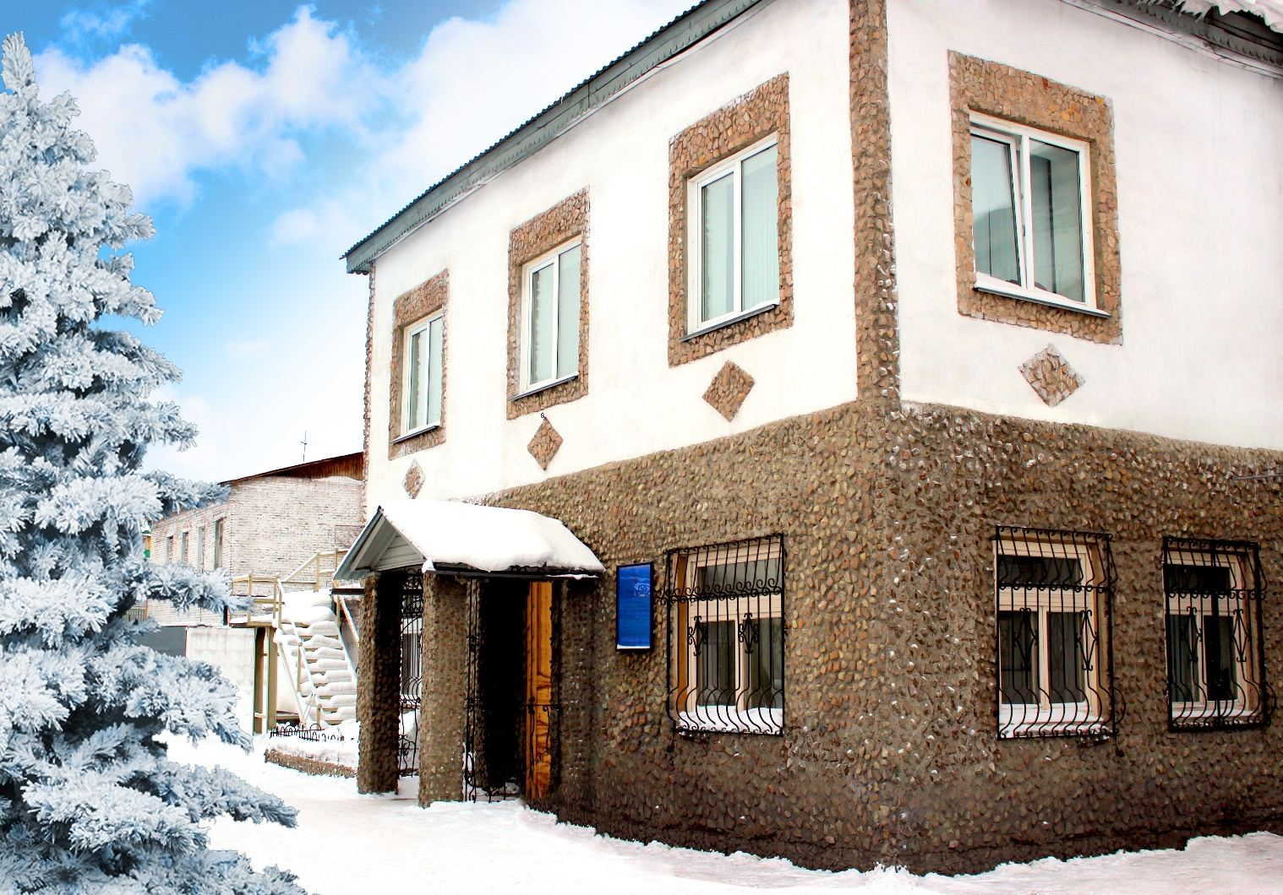 ПРОДУКЦИИ, ВЫПУСКАЕМОЙ
ФКУ ЛИУ-16 ГУФСИН РОССИИ
ПО КЕМЕРОВСКОЙ ОБЛАСТИ-КУЗБАССУ

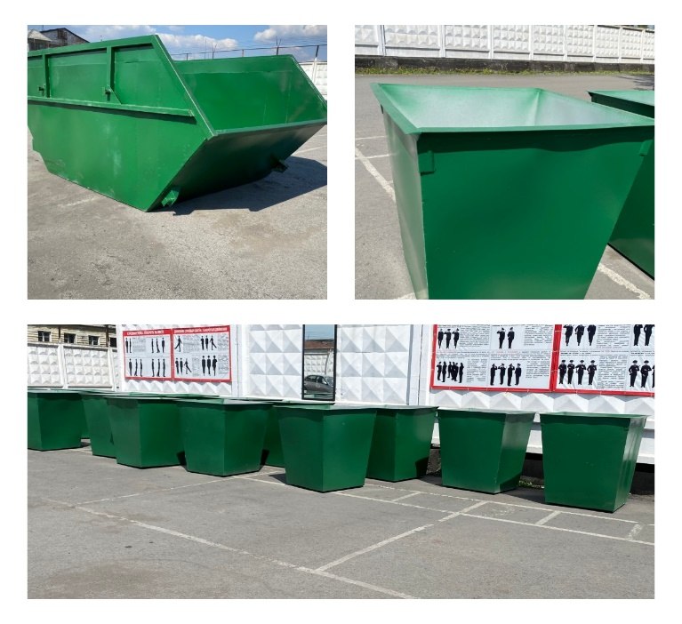 | 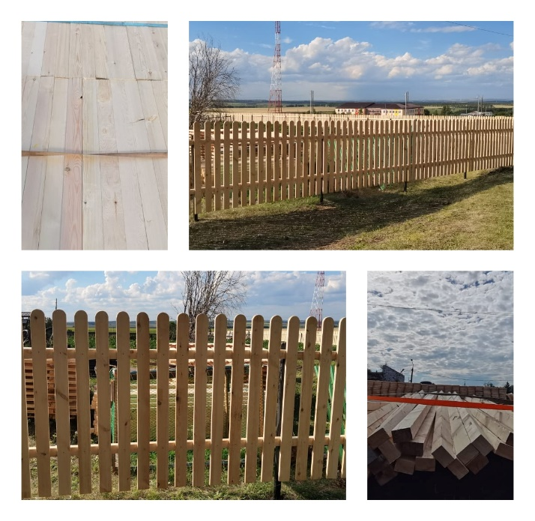

Новокузнецк, 2025
Уважаемый заказчик!
ФКУ ЛИУ-16 ГУФСИН России по Кемеровской области – Кузбассу занимается производственной деятельностью в области металлообработки, деревообработки,
и оказанию услуг по ремонту автотранспортных средств.
С целью взаимовыгодного сотрудничества предлагаем Вам ознакомиться
с каталогом продукции, изготавливаемой учреждением. Собственная производственная площадка позволяет производить продукцию по индивидуальным заказам, учитывая Ваши пожелания.
Заключение контрактов (договоров) осуществляется в соответствии законодательством РФ, требованиями Федерального закона № 44-ФЗ от 05.04.2013
«О контрактной системе в сфере закупок товаров, работ и услуг для обеспечения государственных и муниципальных нужд» и Постановлением Правительства РФ
№ 1292 от 26.12.2013 "Об утверждении перечня товаров (работ, услуг), производимых (выполняемых, оказываемых) учреждениями и (или) предприятиями уголовно-исполнительной системы, закупка которых может осуществляться заказчиком
у единственного поставщика (подрядчика, исполнителя), в том числе
для нужд исключительно организаций, предприятий, учреждений и органов уголовно-исполнительной системы" без проведения конкурентных процедур по отдельным товарным позициям.

С уважением,
Начальник ФКУ ЛИУ-16 ГУФСИН России по Кемеровской области-Кузбассу
ЖУКОВ АЛЕКСАНДР ЮРЬЕВИЧ

По всем интересующим вопросам обращаться:
Приемная 8(3843) 32-13-16
ЗАПРОСЫ НАПРАВЛЯТЬ НА АДРЕС ЭЛЕКТРОННОЙ ПОЧТЫ
zakypki-liu16@mail.ru

Заместитель начальника учреждения-начальник мастерской
ВЕТРОВ МАКСИМ ВЯЧЕСЛАВОВИЧ
Тел. сот 8 -950-265-07-29

Отдел материально-технического обеспечения и сбыта продукции
МОТОВИЛОВА ЕВГЕНИЯ АНАТОЛЬЕВНА
Тел. сот 8-913-410-53-70

Старший мастер производственного отдела
ПОЛЕНОК АЛЕКСЕЙ МАКСИМОВИЧ
Тел. сот. 8-951-619-00-48

КОНТЕЙНЕРНЫЕ ПЛОЩАДКИ ИЗ ПРОФНАСТИЛА
Контейнерная площадка - металлическое изделие, предназначенное для ограждения контейнеров
и предотвращения распространения мусора
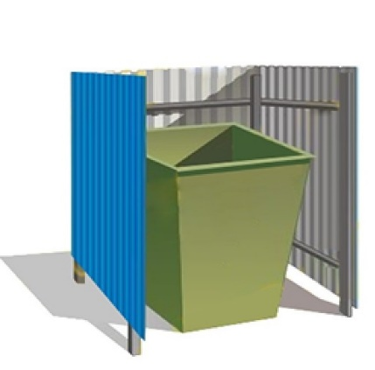  ЦЕНА ОТ 20 000,00 РУБ/ШТ.  Без НДС | Контейнерная площадка для мусора открытая  на 1 контейнер
  Материал | Оцинкованный профнастил С8 с полимерным покрытием, толщиной не менее 0,45мм.
  Вместимость | 1 контейнер (объёмом - 0,75м3)
  Длина | 1200/1800 (мм)
  Ширина | 1200/1500 (мм)
  Высота | 1500 (мм)
  Цвет | только в стандартные цвета профлиста RAL 8017, 5015, 5005.
  Основание | Без дна
  Крепление | под анкера с пластиной (подпятник - 150х150 мм. из стального листа) /бетонирование
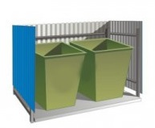  ЦЕНА ОТ 25 000,00 РУБ/ШТ.  Без НДС | Контейнерная площадка для мусора открытая  на 2 контейнера
  Материал | Оцинкованный профнастил С8 с полимерным покрытием, толщиной не менее 0,45мм.
  Вместимость | 2 контейнера (объёмом - 0,75м3)
  Длина | 2100/3000 (мм)
  Ширина | 1200/1500 (мм)
  Высота | 1500 (мм)
  Цвет | только в стандартные цвета профлиста RAL 8017, 5015, 5005.
  Основание | Без дна
  Крепление | под анкера с пластиной (подпятник - 150х150 мм. из стального листа) /бетонирование
ЦЕНА ОТ 40000,00 РУБ/ШТ.  Без НДС 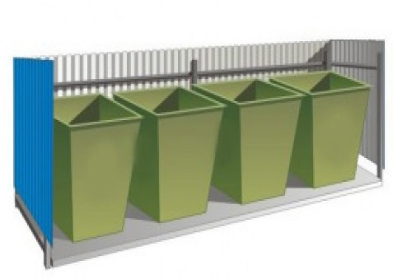 | Контейнерная площадка для мусора открытая  на 4 контейнера
  Материал | Оцинкованный профнастил С8 с полимерным покрытием, толщиной не менее 0,45мм.
  Вместимость | 4 контейнера (объёмом - 0,75м3)
  Длина | 5300 (мм)
  Ширина | 1500 (мм)
  Высота | 1500 (мм)
  Цвет | только в стандартные цвета профлиста RAL 8017, 5015, 5005.
  Основание | Без дна
  Крепление | под анкера с пластиной (подпятник - 150х150 мм. из стального листа) /бетонирование
ЦЕНА ОТ 35 000,00 РУБ/ШТ.  Без НДС 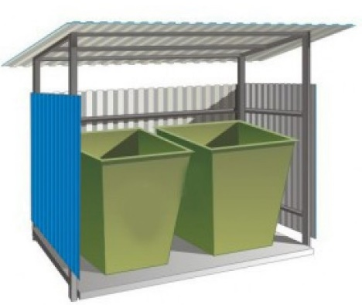 | Контейнерная площадка для мусора с крышей  на 2 контейнера
  Материал | Оцинкованный профнастил С8 с полимерным покрытием, толщиной не менее 0,45мм.
  Вместимость | 2 контейнера (объёмом - 0,75м3)
  Длина | 2100/3000 (мм)
  Ширина | 1200/1500 (мм)
  Высота | 2000 (мм)
  Цвет | только в стандартные цвета профлиста RAL 8017, 5015, 5005.
  Основание | Без дна
  Крепление | под анкера с пластиной (подпятник - 150х150 мм. из стального листа) /бетонирование
ЦЕНА ОТ 37000,00 РУБ/ШТ.  Без НДС 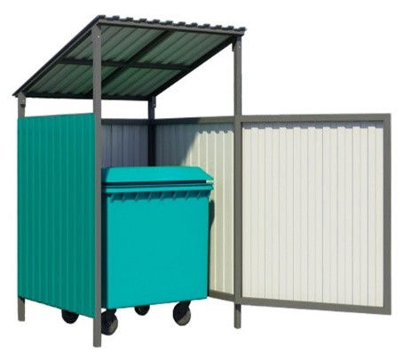 | Контейнерная площадка для мусора с крышей и воротами  на 1 контейнер
  Материал | Оцинкованный профнастил С8 с полимерным покрытием, толщиной не менее 0,45мм.
  Вместимость | 1 контейнер (объёмом - 0,75м3)
  Длина | 1800 (мм)
  Ширина | 1500 (мм)
  Высота | 2000/1800/1500 (мм)
  Цвет | только в стандартные цвета профлиста RAL 8017, 5015, 5005.
  Основание | Без дна
  Крепление | под анкера с пластиной (подпятник - 150х150 мм. из стального листа) /бетонирование
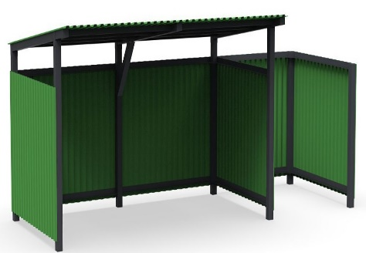  ЦЕНА ОТ 65 000,00 РУБ/ШТ.  Без НДС | Контейнерная площадка для мусора с крышей  на 3 контейнера и отсеком для крупногабаритных отходов
  Материал | Оцинкованный профнастил С8 с полимерным покрытием, толщиной не менее 0,45мм.
  Вместимость | 3 контейнера (объёмом - 0,75м3)
  Длина | 5300 (мм)
  Ширина | 1500 (мм)
  Высота | 2000/1800/1500 (мм)
  Цвет | только в стандартные цвета профлиста RAL 8017, 5015, 5005.
  Основание | Без дна
  Крепление | под анкера с пластиной (подпятник - 150х150 мм. из стального листа) /бетонирование

КОНТЕЙНЕРНЫЕ ПЛОЩАДКИ ИЗ МЕТАЛЛА

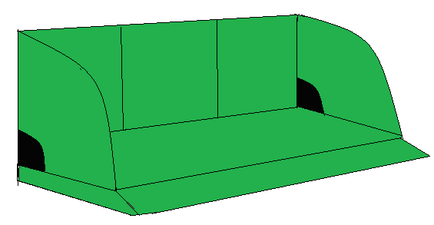  ЦЕНА ОТ 62 000,00 РУБ/ШТ.  Без НДС | Модульная площадка под 1 контейнер ТКО объемом 0,75 м.куб.  Габаритные размеры: 2000х1500х1600мм  Каркас дна– труба профильная 60х40х3мм, усиление каркаса дна - труба профильная 60х40х3мм.  Дно - лист г/к толщной 3 мм.  Каркас задней стенки - труба профильная 40х40х2 мм, усиление (перемычки) - труба профильная 40х40х2 мм.  Каркас боковых стенок – труба профильная 40х20х2мм,  Боковые стенки, задняя часть – лист г/к толщиной 2 мм.  Покрытие - грунт ГФ-021, эмаль ПФ – 115 зелёного цвета.
ЦЕНА ОТ 82 000,00 РУБ/ШТ.  Без НДС | Модульная площадка под 2 контейнера ТКО  объемом 0, 75 м.куб.  Габаритные размеры: 3000х1500х1600мм  Каркас дна– труба профильная 60х40х3мм, усиление каркаса дна - труба профильная 60х40х3мм.  Дно - лист г/к толщной 3 мм.  Каркас задней стенки - труба профильная 40х40х2 мм, усиление (перемычки) - труба профильная 40х40х2 мм.  Каркас боковых стенок – труба профильная 40х20х2мм, усиление (перемычки) - труба профильная 40х20х2 мм.  Боковые стенки, задняя часть – лист г/к толщиной 2 мм.  Покрытие - грунт ГФ-021, эмаль ПФ – 115 зелёного цвета.
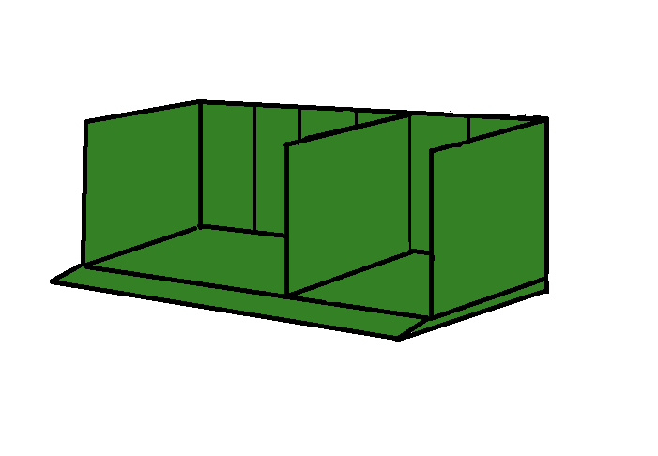  ЦЕНА ОТ 94 500,00 РУБ/ШТ.  Без НДС | Модульная площадка на 3 пластиковых контейнера ТКО с отсеком для КГО  Габаритные размеры: 6000х1500х1600мм.  Каркас дна изготовлен из трубы профильной 60х40х3мм., усиление каркаса дна - труба профильная 60х40х3мм.  Дно - лист г/к толщиной 2 мм  Каркас - профильная труба 40х40х2мм  Задняя стенка - усиление (перемычки) - труба профильная 40х40х2 мм.  Стенки обшиты проф. листомС-8 толщиной не менее 0.45 мм (цвет по согласованию)  Покрытие - грунт ГФ-021, эмаль ПФ – 115 зелёного цвета.
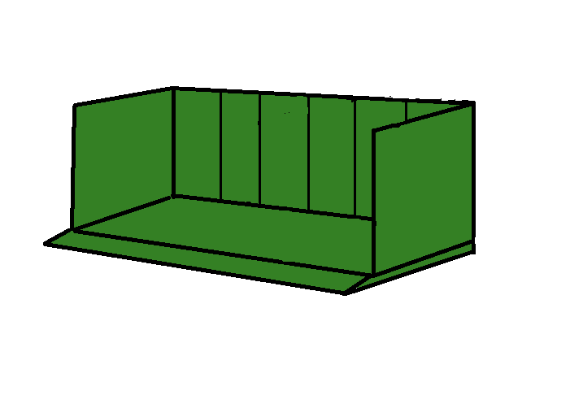  ЦЕНА ОТ 80 500,00 РУБ/ШТ.  Без НДС | Модульная площадка на 3 пластиковых контейнера ТКО  Габаритные размеры: 5000х1500х1600мм.  Каркас дна изготовлен из трубы профильной 60х40х3мм., усиление каркаса дна - труба профильная 60х40х3мм.  Дно - лист г/к толщиной 2 мм  Каркас - профильная труба 40х40х2мм  Задняя стенка - усиление (перемычки) - труба профильная 40х40х2 мм.  Стенки обшиты проф. листомС-8 толщиной не менее 0.45 мм (цвет по согласованию)  Покрытие - грунт ГФ-021, эмаль ПФ – 115 зелёного цвета.
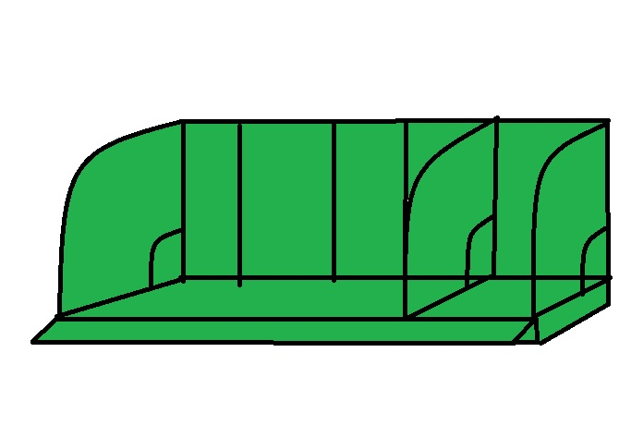  ЦЕНА ОТ 110 000 РУБ/ШТ.  Без НДС | Модульная площадка под 4 контейнера объемом 0, 75 м.куб. с отсеком под КГО  Габаритные размеры 6000х1500х1600мм.  Каркас дна– труба профильная 60х40х3мм, усиление каркаса дна - труба профильная 60х40х3мм.  Дно - лист г/к толщной 3 мм.  Каркас задней стенки - труба профильная 40х40х2 мм, усиление (перемычки) - труба профильная 40х40х2 мм.  Каркас боковых стенок – труба профильная 40х20х2мм.  Боковые стенки, задняя часть – лист г/к толщиной 2 мм.  Покрытие - грунт ГФ-021, эмаль ПФ – 115 зелёного цвета.
КОНТЕЙНЕРЫ ДЛЯ ТВЕРДЫХ КОММУНАЛЬНЫХ ОТХОДОВ

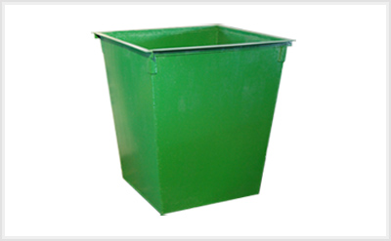  ЦЕНА ОТ 15 000 РУБ/ШТ., Без НДС |  | Контейнер для твердых коммунальных отходов (ТКО)  Объём - 0,75 м3  Габаритные размеры 110х900х700мм  Основной металл: сталь листовая, толщина 2 мм.  Окантовка верха контейнера - 40х40х4мм.  Укрепление ребер на высоте 1000 мм от дна уголками: 40х40х4 мм, длиной 100мм.  Окраска: покрытие – грунт ГФ-021, эмаль ПФ-115 зелёного цвета
ЦЕНА ОТ 18 000,00 РУБ/ШТ., Без НДС |  | Контейнер для твердых коммунальных отходов (ТКО)  Объём - 0,75 м3  Габаритные размеры 110х900х700мм  Основной металл: сталь листовая, толщина 3 мм.  Окантовка верха контейнера - 40х40х4мм.  Укрепление ребер на высоте 1000 мм от дна уголками: 40х40х4 мм, длиной 100мм.  Окраска: покрытие – грунт ГФ-021, эмаль ПФ-115 зелёного цвета
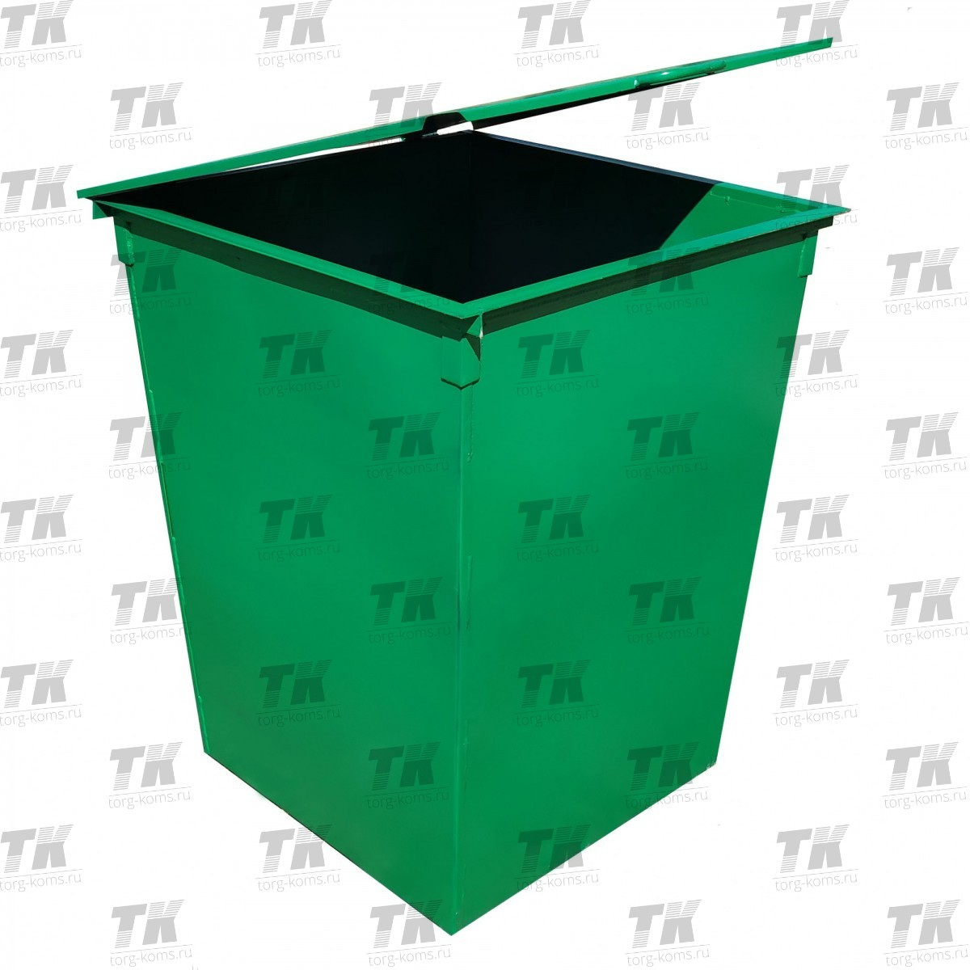  ЦЕНА ОТ 21 000,00 РУБ/ШТ., Без НДС |  | Контейнер для твердых коммунальных отходов (ТКО) с крышкой  Объем 0,75 м³,  Габаритные размеры 1100х900х700 мм .  Выполнен из металла: 3мм.  Крышка толщиной 2мм на шарнирах из круга металлического Тип выгрузки: боковой.  Верхняя часть контейнера с четырех сторон укреплена металлическим уголком 40х40х4мм. Углы контейнеров усилены металлическими уголками не менее 40*40*4мм мм длиной не менее 100мм.  Окраска: покрытие – грунт ГФ-021, эмаль ПФ-115 зелёного цвета
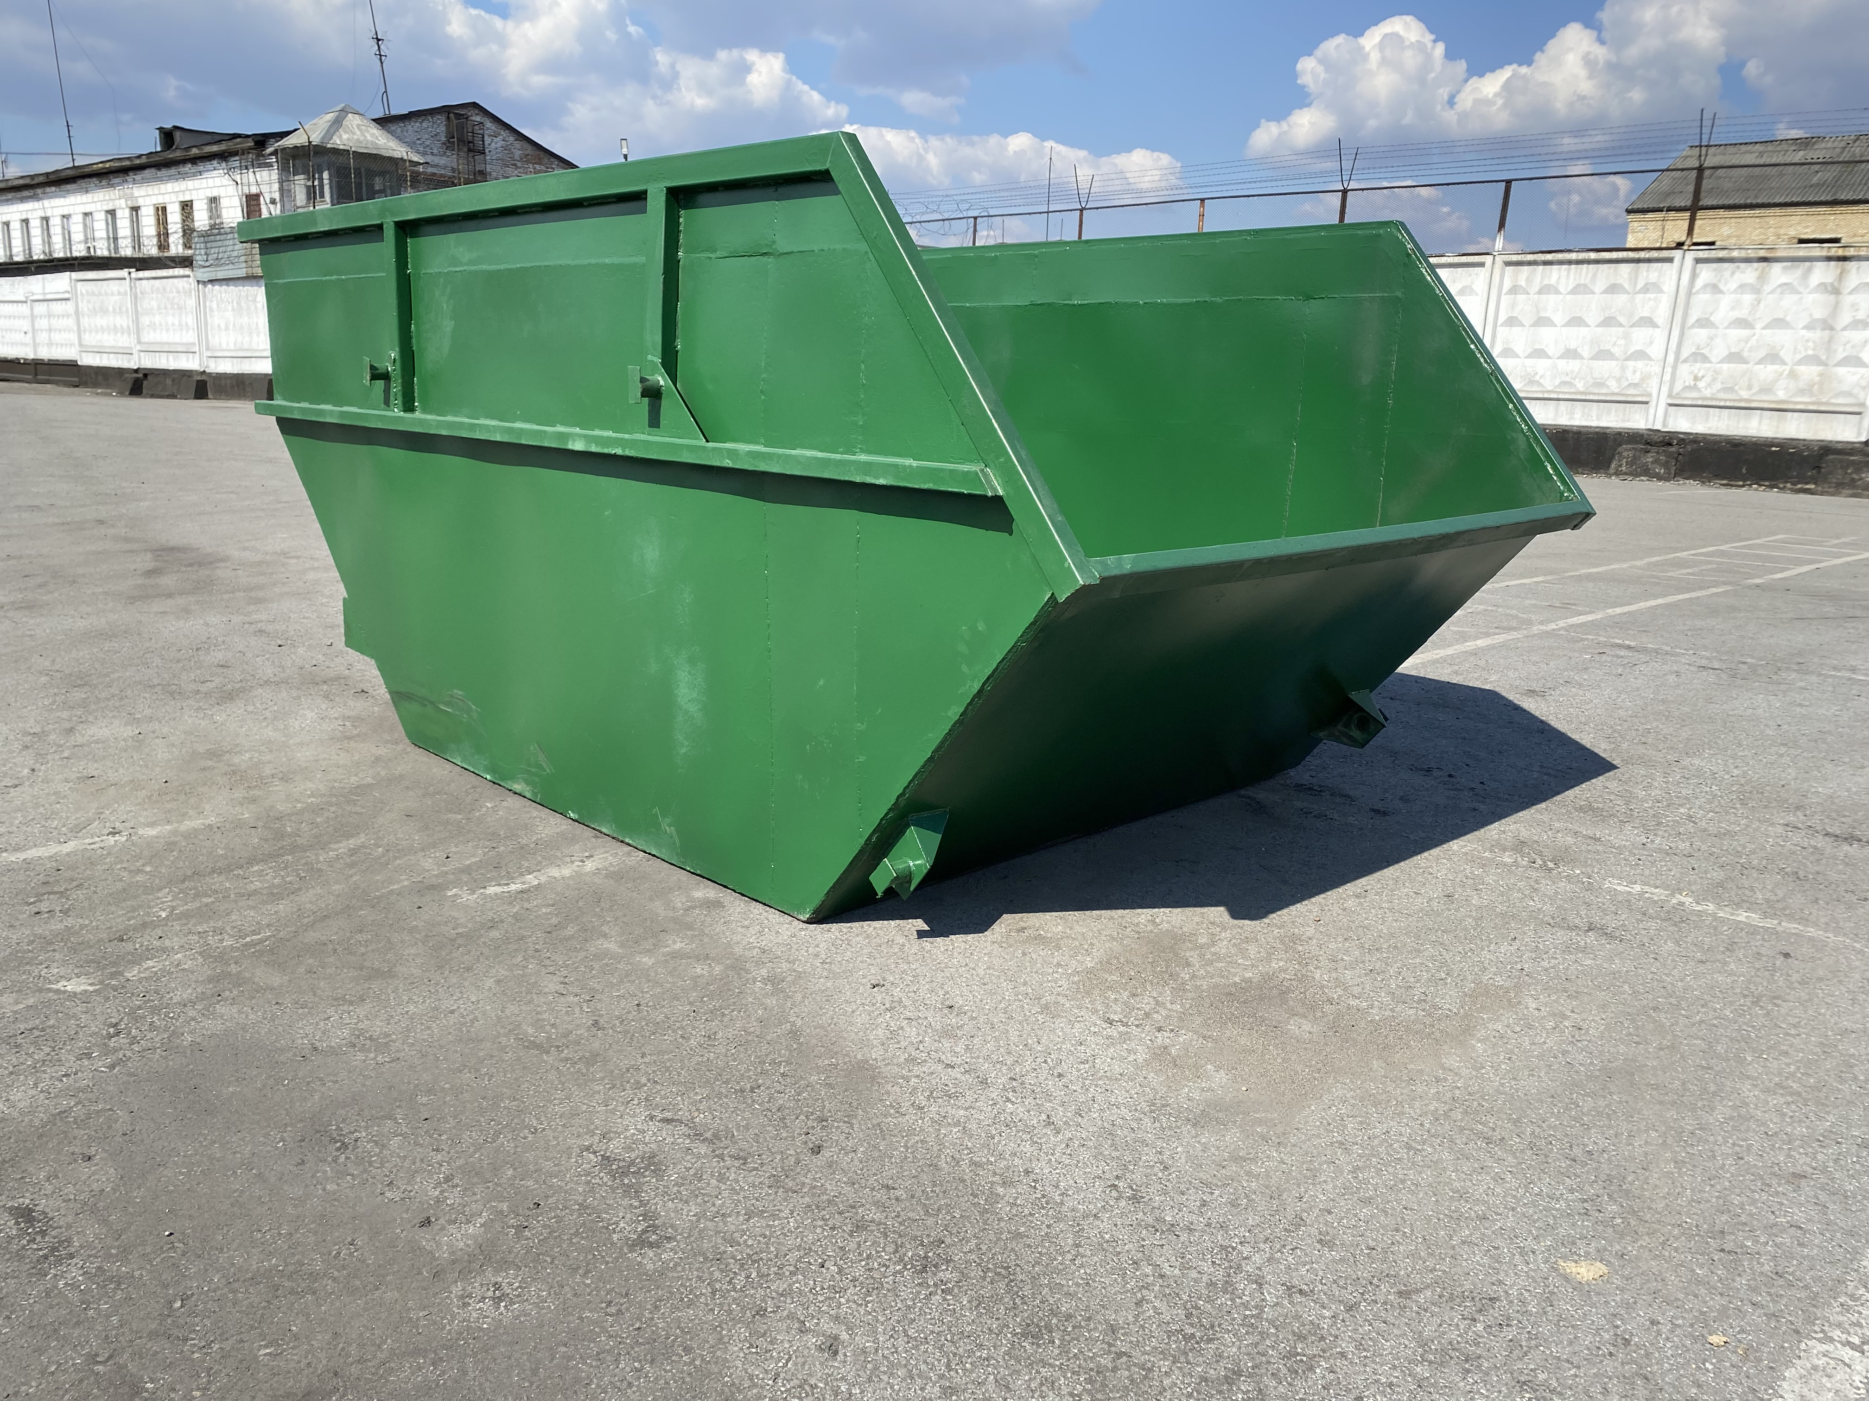  ЦЕНА ОТ 79 000,00 РУБ/ШТ., Без НДС |  | Контейнер для твердых коммунальных отходов (ТКО)  Объем не менее – 7,8 м³;  Габаритные размеры: длина 3300мм., ширина 1900 мм., высота 1450 мм.  Выполнен из г/к стального листа 3мм Верхняя и средняя части корпуса обрамлены проф.трубой 60*40мм. Боковые стенки снабжены захватами (бобышками), изготовленные из круга д40мм и усиленные косынками из горячекатаного стального листа 4мм. Стык боковых стенок с дном усилен уголком 35х35х3мм, изготовленным из листа 3мм;  Спереди у контейнера имеются упоры для фиксации его при транспортировке, выполненные из горячекатаного стального листа 4мм. Сзади оснащён захватами из горячекатаного стального листа 4мм ,используемыми при разгрузке контейнера.  Окраска антикоррозийным грунтом ГФ-021 Окраска зеленой эмалью ПФ 115.

ПАРКОВЫЕ ВЕЛОПАРКОВКИ

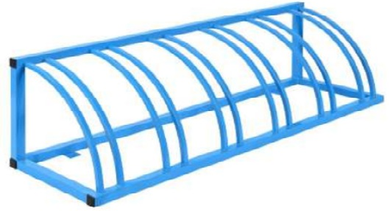  ЦЕНА ОТ 15 000,00 РУБ/ШТ.  Без НДС | Велопарковка ВП1  Количество веломест- 6  Материал – сталь  Длина: 1700 мм  Ширина: 510 мм  Высота: 510 мм.  Ширина под колесо: 70 мм  Покрытие – ГФ-021, эмаль ПФ-115
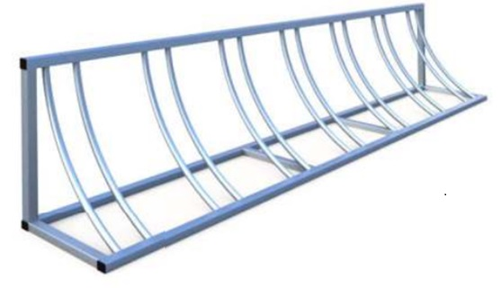  ЦЕНА ОТ 17 000,00 РУБ/ШТ.  Без НДС | Велопарковка ВП2  Количество веломест- 7  Материал – сталь  Длина: 2400 мм  Ширина: 400 мм  Высота: 600 мм.  Ширина под колесо: 70 мм  Покрытие – ГФ-021, эмаль ПФ-115

ГАЗОННЫЕ МЕТАЛЛИЧЕСКИЕ ОГРАЖДЕНИЯ

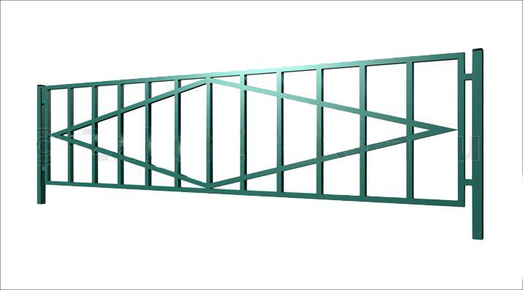 | Газонное ограждение № 1  Габаритные размеры 2000х500мм.  Материал – труба профильная  Покрытие – ГФ-021, эмальПФ-115  Цена от 5500,00 РУБ/ШТ, Без НДС
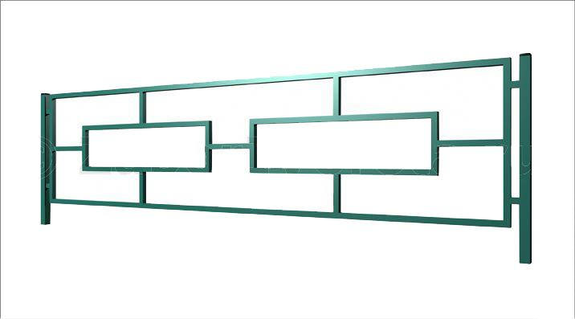 | Газонное ограждение № 2  Габаритные размеры 2000х500мм.  Материал – труба профильная  Покрытие – ГФ-021, эмальПФ-115  Цена от 5500,00 РУБ/ШТ, Без НДС
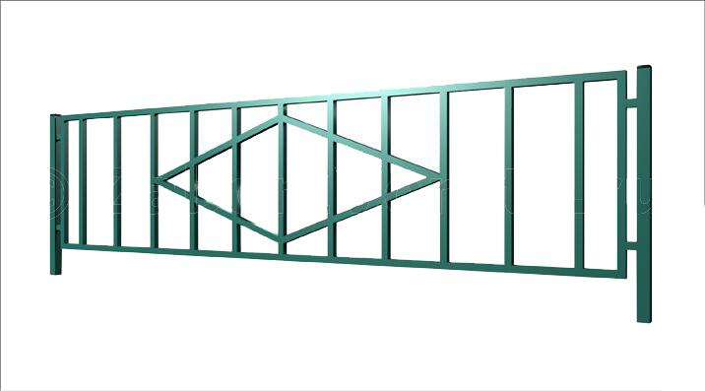 | Газонное ограждение № 3  Габаритные размеры 2000х500мм.  Материал – труба профильная  Покрытие – ГФ-021, эмальПФ-115  Цена от 5500,00 РУБ/ШТ, Без НДС
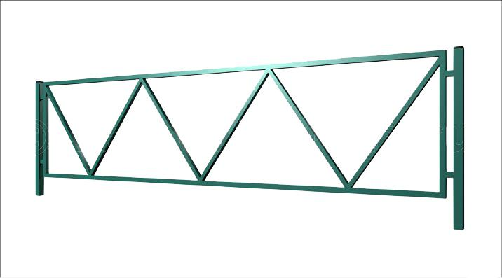 | Газонное ограждение № 4  Габаритные размеры 2000х500мм.  Материал – труба профильная  Покрытие – ГФ-021, эмальПФ-115  Цена от 5500,00 РУБ/ШТ, Без НДС
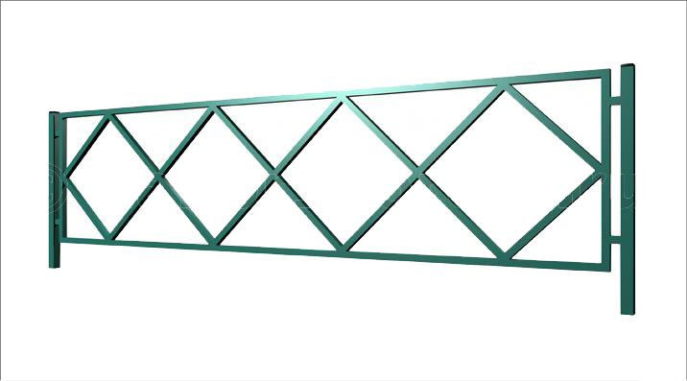 | Газонное ограждение № 5  Габаритные размеры 2000х500мм.  Материал – труба профильная  Покрытие – ГФ-021, эмальПФ-115  Цена от 5500,00 РУБ/ШТ, Без НДС
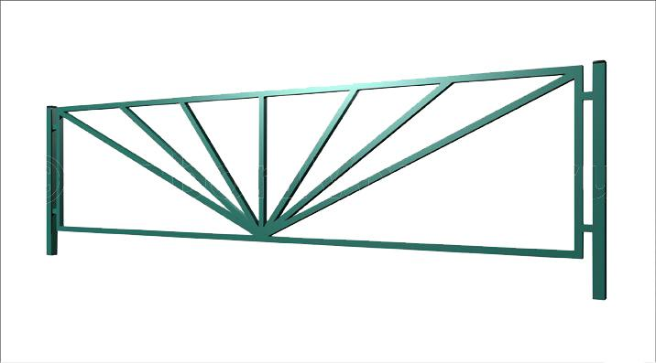 | Газонное ограждение № 6  Габаритные размеры 2000х500мм.  Материал – труба профильная  Покрытие – ГФ-021, эмальПФ-115  Цена от 5500,00 РУБ/ШТ, Без НДС
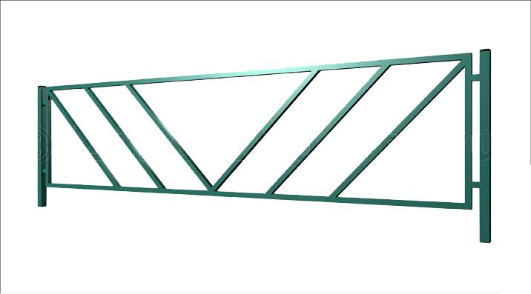 | Газонное ограждение № 7  Габаритные размеры 2000х500мм.  Материал – труба профильная  Покрытие – ГФ-021, эмальПФ-115  Цена от 5500,00 РУБ/ШТ, Без НДС
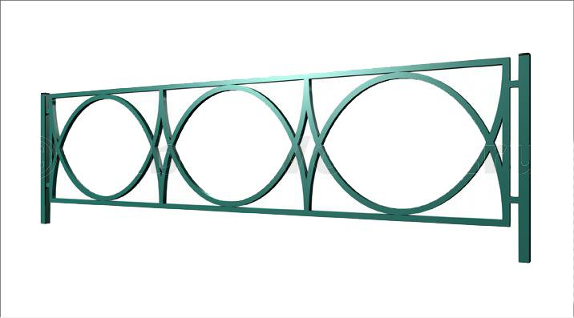 | Газонное ограждение № 7  Габаритные размеры 2000х500мм.  Материал – труба профильная  Покрытие – ГФ-021, эмальПФ-115  Цена от 5500,00 РУБ/ШТ, Без НДС

ОГРАЖДЕНИЯ МЕТАЛЛИЧЕСКИЕ

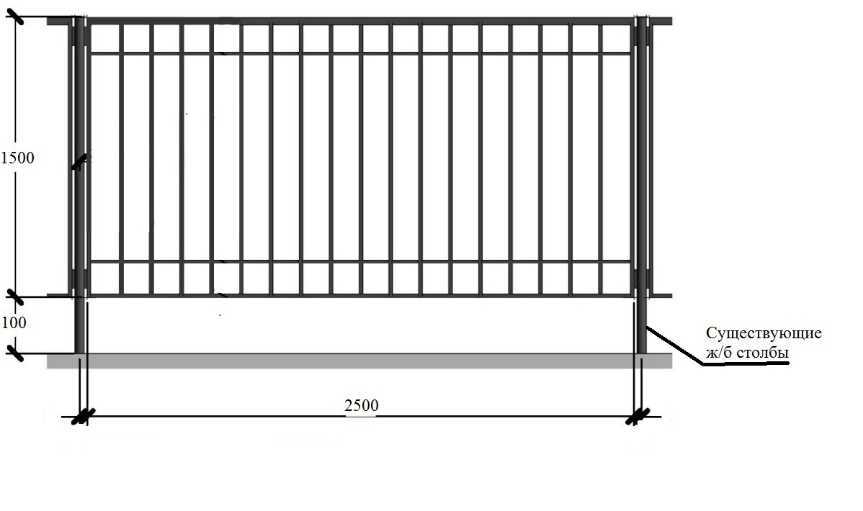  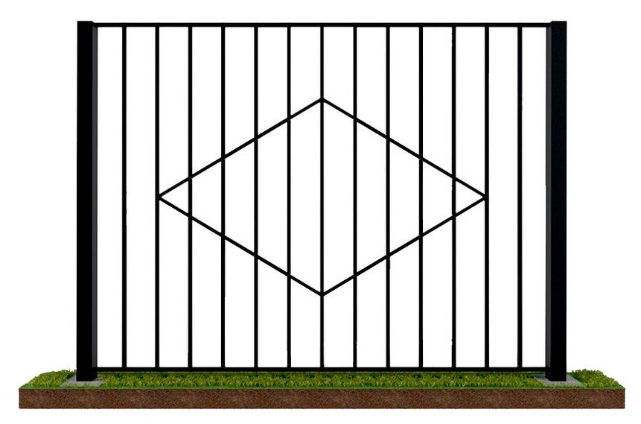  ЦЕНА ОТ 9 500,00 РУБ/ШТ.  Без НДС |  | Секция металлическая 1500х2500  Каркас выполнен из трубы профильной 40*20*2 мм (ГОСТ 13663-86); Вертикальные прутья изготовлены трубы профильной трубы 15*15*1,5 (ГОСТ 13663-86); горизонтальные перемычки изготовлены из трубы профильной 20*20*2 мм (ГОСТ 13663-86);  Окраска антикоррозийным грунтом ГФ-021. Окраска эмалью ПФ 115 (цвет по выбору заказчика)
УРНЫ УЛИЧНЫЕ

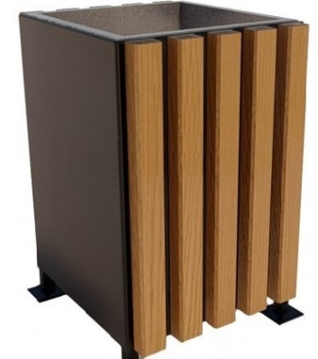  ЦЕНА ОТ 10 000,00 РУБ/ШТ., Без НДС | Урна уличная "Компаньон"  Мусорная урна прямоугольного сечения имеет стальной корпус с декоративными деревянными панелями. Четыре стальные опоры позволяют надежно закрепить «Компаньон» на покрытии тротуара или пешеходной дорожке.  Каркас выполнен из листовой стали толщиной 2мм.  Объем: 27 л  Длина: 370 мм  Ширина: 300 мм  Высота: 540 мм  Декоративный элементы - Брус из хвойных пород древесины, сечение бруса: 30х40мм  Покрытие: (морилка цвет «Палисандр» «Дуб», «Тик», «Махагон», лак бесцветный)
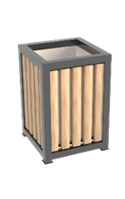  ЦЕНА ОТ 9000,00 РУБ/ШТ., Без НДС | Урна  Габаритные размеры: 410х410х600мм  Урна с деревянными вставками предназначена для стационарного использования на улице. Каркас урны изготовлен из трубы профильной 40x40х2мм. В боковые части на саморезы крепятся бруски 24x48x490 мм, выполненные из хвойных пород дерева (сосна). Внутренняя часть урны выполнена из стали листовой толщиной 2 мм.  Металлические элементы покрыты грунтом ГФ-021, эмалью ПФ-115 черного цвета.  Покрытие: (морилка цвет «Палисандр» «Дуб», «Тик», «Махагон», лак бесцветный)  Крепление – анкерное/без крепления
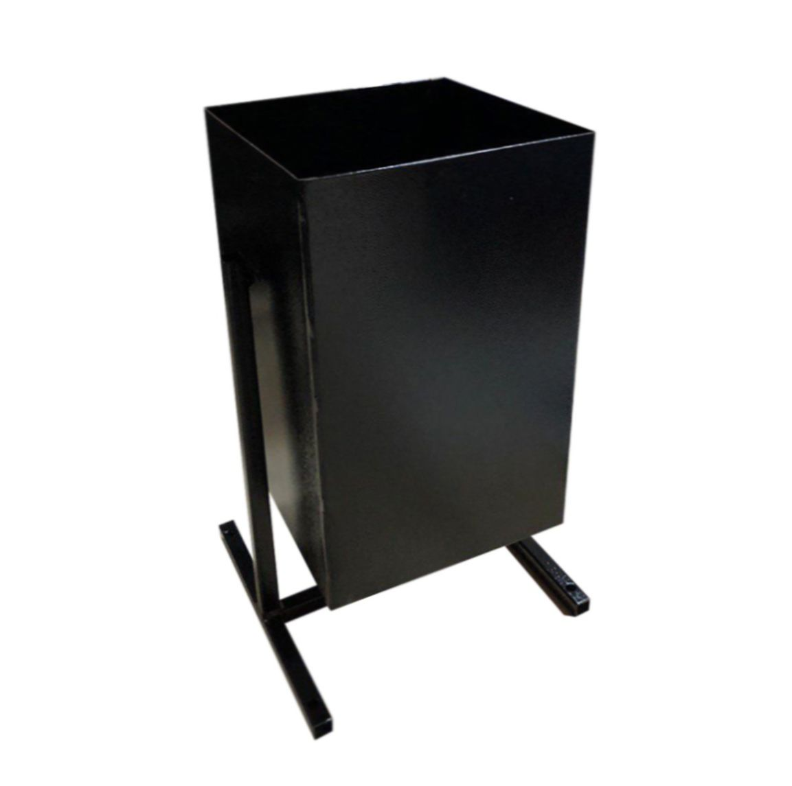  ЦЕНА ОТ 5500,00 РУБ/ШТ., Без НДС | Урна металлическая  Габаритны размеры: 500х270х270мм.  Габаритные размеры: 500х360х360мм.  Габаритные размеры: 600х300х300мм.  Толщина стали - 3мм  Форма- прямоугольная  Наличие поворотного механизма – да.  Покрытие грунт ГФ-021, эмаль ПФ-115  Цвет: по выбору заказчика
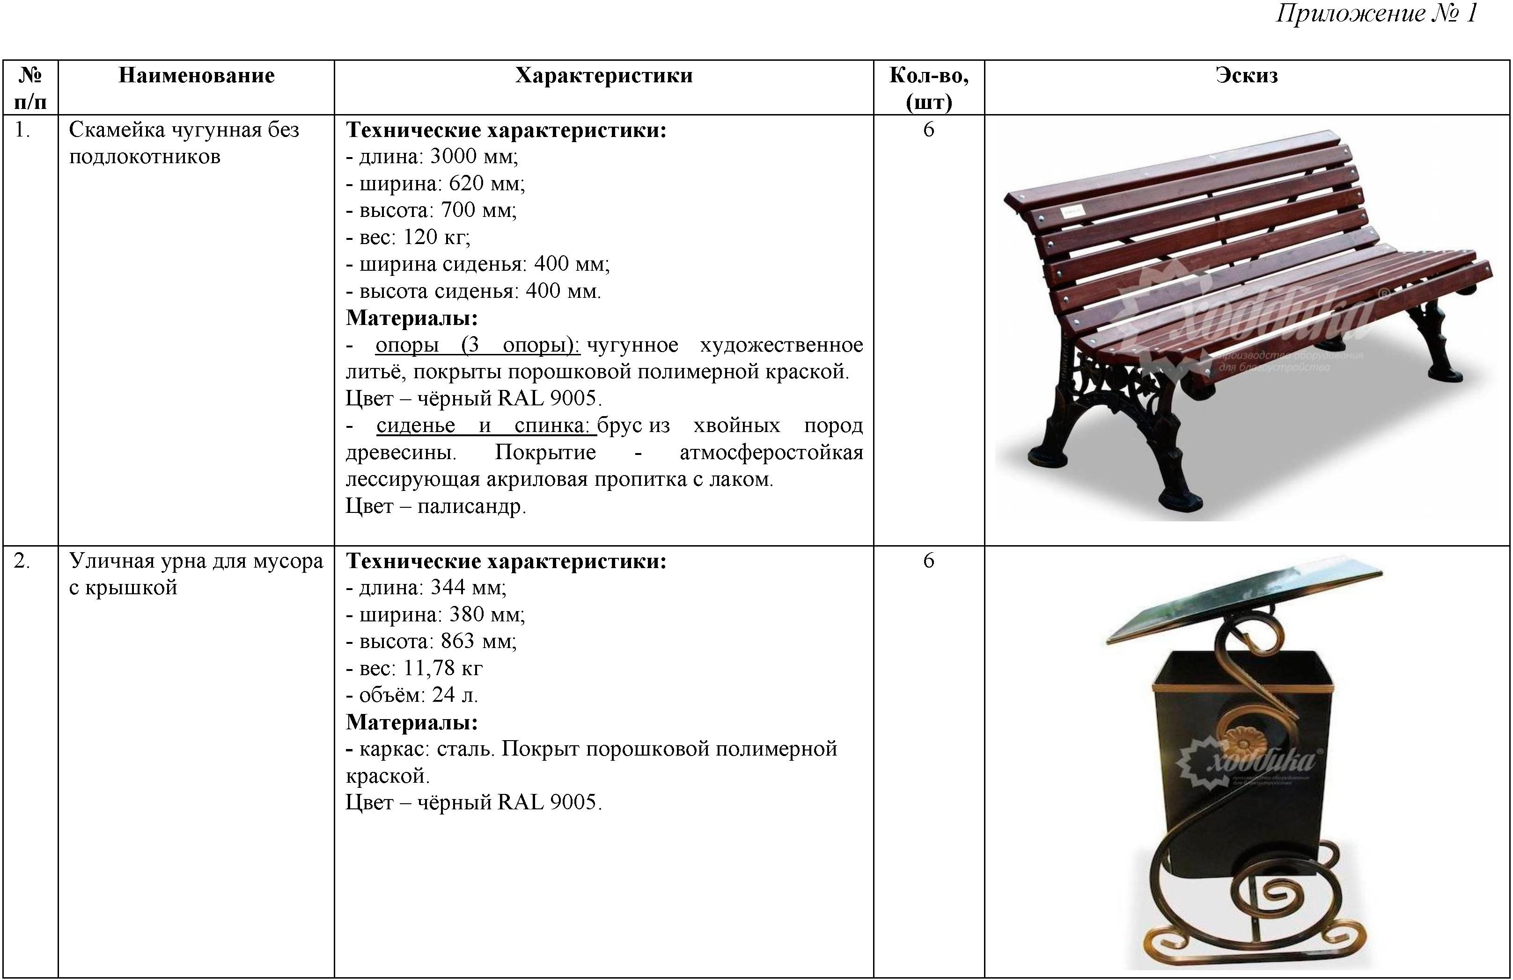  ЦЕНА ОТ 11 000 ,00 РУБ/ШТ.,Без НДС | Уличная урна для мусора с крышкой «Мелодия»  -длина: 344 мм  -ширина: 380 мм  -высота: 863мм  -вес: 11,78 кг  -объём: 24 л  Каркас из стали, покрыт антикоррозийным грунтом ГФ-021. Основа окрашена эмалью ПФ-115 чёрного цвета, отдельные элементы окрашены эмалью золотого цвета.
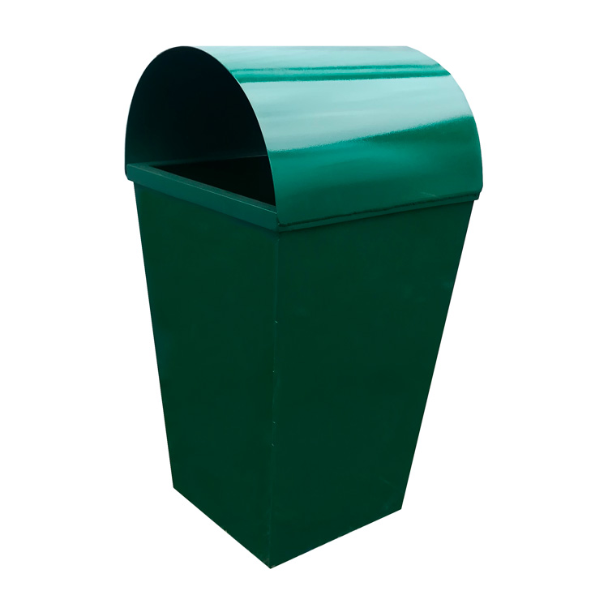  ЦЕНА ОТ 7 500,00 РУБ/ШТ., Без НДС | Урна уличная металлическая «Пакман»  Габаритные размеры: 800х300х300  Толщина стали - 3мм  Покрытие - антикоррозийный грунт ГФ-021; эмаль  ПФ-115  Цвет – по согласованию с заказчиком
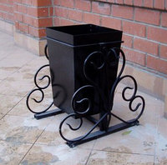  ЦЕНА ОТ 10 000,00 РУБ/ШТ., Без НДС | Урна металлическая «Элегия»  Габаритные размеры: 500х360х360мм.  Толщина стали - 3мм  Форма- прямоугольная  Элементы ковки – по согласованию с заказчиком  Наличие поворотного механизма – да.  Покрытие грунт ГФ-021, эмаль ПФ-115  Цвет: по выбору заказчика

 | СТАЛЬНЫЕ СКАМЕЙКИ
 | 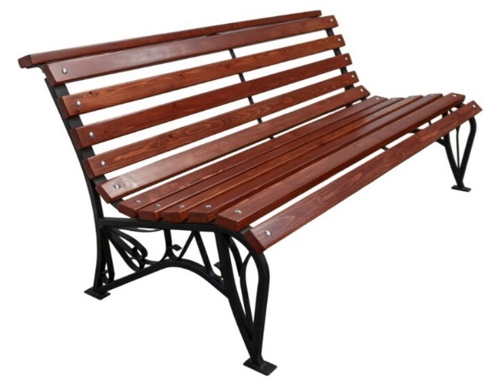  ЦЕНА ОТ 18 000,00 РУБ/ШТ., Без НДС | Скамейка парковая «Идиллия»  Длина 1800 мм/2000 мм  Высота сиденья: 420 мм  Ширина сиденья 470 мм  Каркас – металл (покрытие грунт ГФ-021, эмаль ПФ-115 черного цвета)  Сиденье и спинка: Брус из хвойных пород древесины (сосна)  Покрытие: (морилка цвет «Палисандр» «Дуб», «Тик», «Махагон», лак бесцветный)  Крепление – анкерное/без крепления
 | 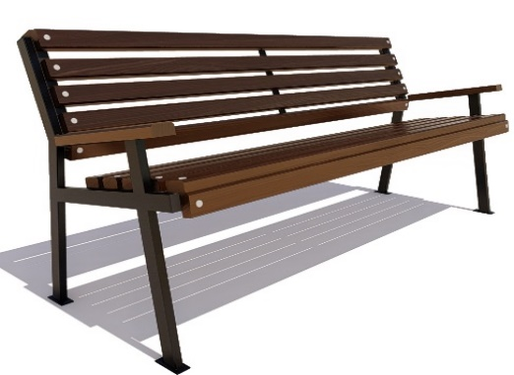  ЦЕНА ОТ 16 000,00 РУБ/ШТ., Без НДС | Скамейка стальная "Ретро"  Длина 1800 мм/2000 мм  Высота сиденья: 460 мм  Ширина сиденья: 410 мм  Каркас - стальной профиль (покрытие грунт ГФ-021, эмаль ПФ-115 черного цвета)  Сиденье и спинка: Брус из хвойных пород древесины (сосна)  Покрытие: (морилка цвет «Палисандр» «Дуб», «Тик», «Махагон», лак бесцветный)  Крепление – анкерное/без крепления
 | 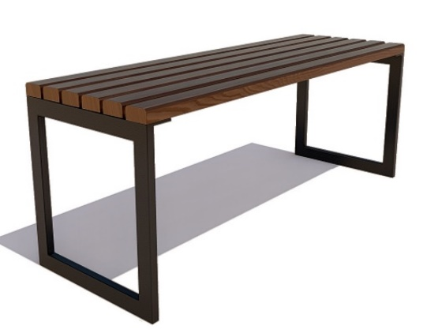  ЦЕНА ОТ 12 000,00 РУБ/ШТ., Без НДС | Банкетка стальная  Длина 1800 мм/2000 мм  Высота: 460 мм  Ширина сиденья: 410 мм  Каркас - стальной профиль (покрытие грунт ГФ-021, эмаль ПФ-115 черного цвета)  Брус – сосна, сечение бруса - 30*60 мм Покрытие: (морилка цвет «Палисандр» «Дуб», «Тик», «Махагон», лак бесцветный)  Крепление – анкерное/без крепления
 | 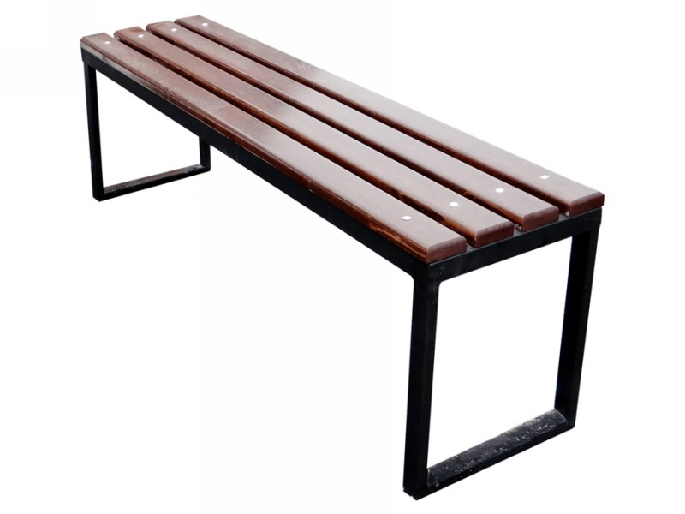  ЦЕНА ОТ 9 000,00 РУБ/ШТ., Без НДС | Скамья  Габаритные размеры:1800х460х350  Каркас - стальной профиль (покрытие грунт ГФ-021, эмаль ПФ-115 черного цвета)  Брус – сосна, сечение бруса - 30*60 мм Покрытие: (морилка цвет «Палисандр» «Дуб», «Тик», «Махагон», лак бесцветный)  Крепление – анкерное/без крепления
 | 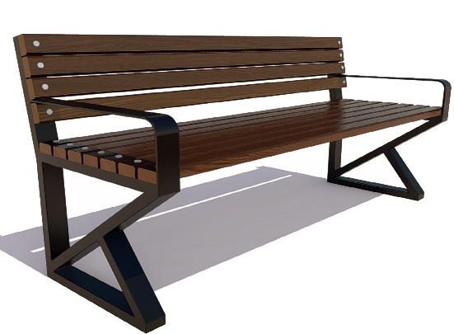  ЦЕНА ОТ 20 000,00 РУБ/ШТ., Без НДС | Скамейка стальная "Королева"  Длина 1800 мм/2000 мм  Высота сиденья: 460 мм  Ширина сиденья: 470 мм  Каркас - стальная профилированная труба. (покрытие грунт ГФ-021, эмаль ПФ-115 черного цвета)  Сиденье и спинка: Брус из хвойных пород древесины (сосна), сечение бруса - 30*60 мм.  Покрытие: (морилка цвет «Палисандр» «Дуб», «Тик», «Махагон», лак бесцветный)  Крепление – анкерное/без крепления
 | 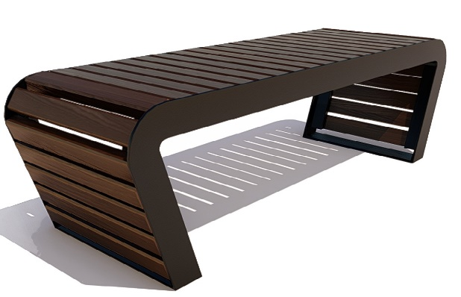ЦЕНА ОТ 20 000,00 РУБ/ШТ., Без НДС | Банкетка стальная "Времена года"  Длина 1800 мм/2000 мм  Высота: 460 мм  Ширина сиденья: 460 мм  Каркас - стальная листовая (покрытие грунт ГФ-021, эмаль ПФ-115 черного цвета)  Сиденье: Брус из хвойных пород древесины (сосна), сечение бруса - 30*60 мм.  Покрытие: (морилка цвет «Палисандр» «Дуб», «Тик», «Махагон», лак бесцветный)
 | 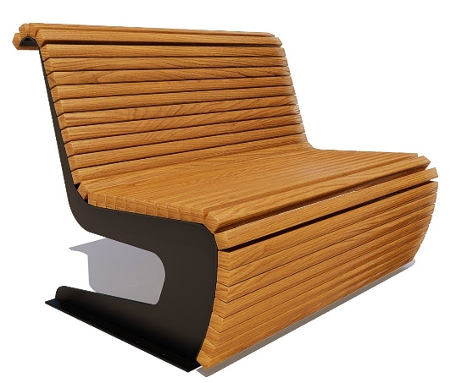  ЦЕНА ОТ 35 000,00 РУБ/ШТ., Без НДС | Скамейка стальная "Бульвар"  Длина 1800 мм/2000 мм  Высота спинки: 460 мм  Ширина сиденья: 565 мм  Каркас - стальная листовая (покрытие грунт ГФ-021, эмаль ПФ-115 черного цвета)  Сиденье: Брус из хвойных пород древесины (сосна).  Покрытие: (морилка цвет «Палисандр» «Дуб», «Тик», «Махагон», лак бесцветный)
 | 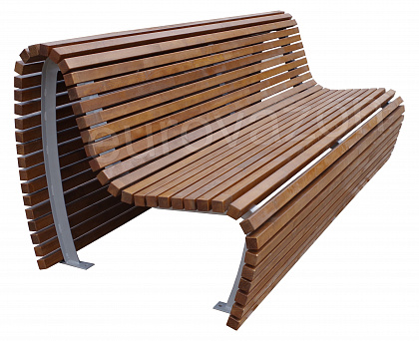  ЦЕНА ОТ 43 000,00 РУБ/ШТ., Без НДС | Скамья «Волна»  Размеры:  длина 1900 мм,  высота сиденья 420 мм,  ширина 90 см,  высота спинки 85 см  Каркас - стальная листовая (покрытие грунт ГФ-021, эмаль ПФ-115 черного цвета)  Сиденье: Брус из хвойных пород древесины (сосна).  Покрытие: (морилка цвет «Палисандр» «Дуб», «Тик», «Махагон», лак бесцветный)
 | 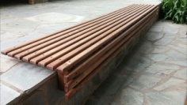  ЦЕНА ОТ 12 500,00 РУБ/ШТ., Без НДС | Скамья лента  Габаритные размеры 2000х400х400мм  Каркас изготовлен из трубы профильной 40х20х2мм.  Крепление для защиты от кражи – по согласованию с заказчиком.  Металлические элементы покрыты грунтом ГФ-021, эмалью ПФ-115 черного цвета.  Сиденье изготовлено из доски обрезной хвойных пород дерева (сосна). Деревянные элементы – покрыты темно-коричневой морилкой и бесцветным лаком.
 | 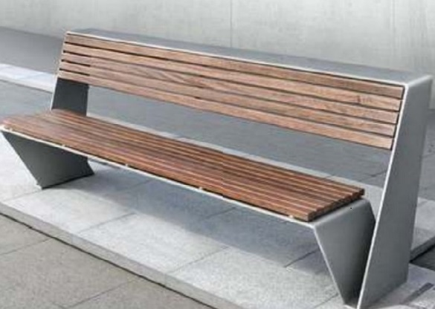  ЦЕНА ОТ 33 000,00 РУБ/ШТ., Без НДС | Скамья парковая «Геометрия»  Длина 1800 мм/2000 мм  Высота (общая): 800 мм  Высота спинки: 460 мм  Ширина сиденья: 600 мм  Каркас - стальная листовая (покрытие грунт ГФ-021, эмаль ПФ-115 черного/серого цвета)  Сиденье: Брус из хвойных пород древесины (сосна)Покрытие: (морилка цвет «Палисандр» «Дуб», «Тик», «Махагон», лак бесцветный)
 | 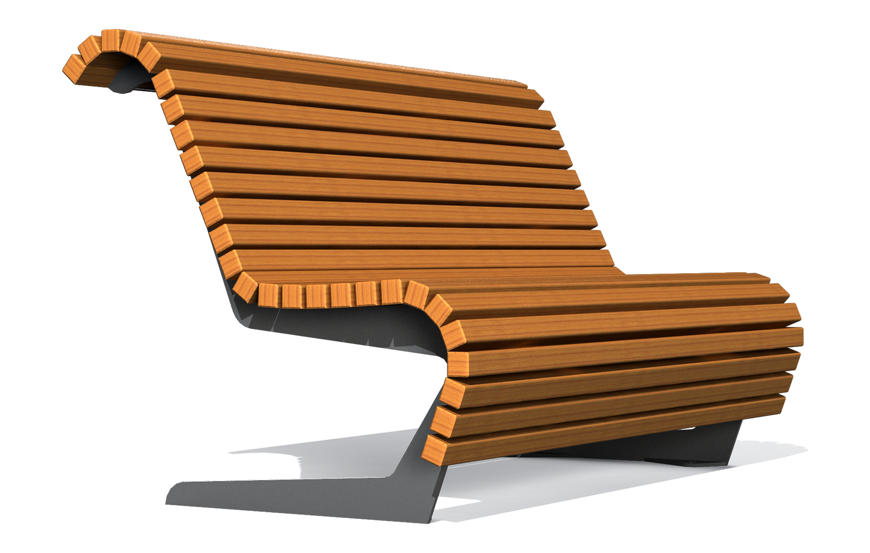  ЦЕНА ОТ 33 000,00 РУБ/ШТ., Без НДС | Лавка со спинкой  Габаритные размеры: 800х1800х1500мм.  Каркас: труба профильная 40х40х2мм Боковые части каркаса закрываются листом г/к толщиной не менее 3 мм. (покрытие грунт  ГФ-021, эмаль ПФ-115).  Сиденье и спинка: Брус из хвойных пород древесины (сосна)  Покрытие: (морилка цвет «Палисандр» «Дуб», «Тик», «Махагон», лак бесцветный)
 | 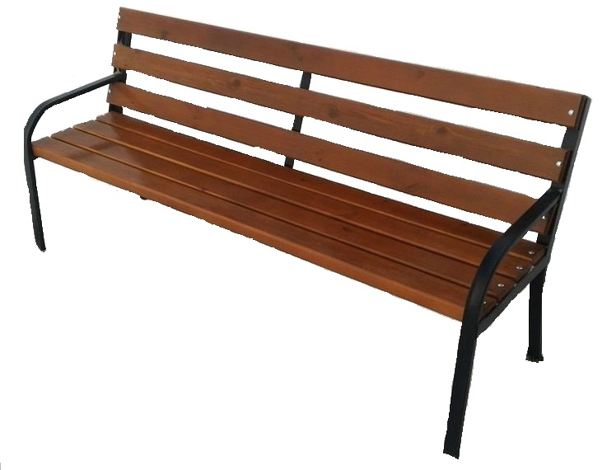  ЦЕНА ОТ 13 750,00 РУБ/ШТ., Без НДС | Скамья парковая со спинкой  Длина 1500 мм.  Высота сиденья: 460 мм.  Ширина сиденья: 410 мм.  Каркас: труба профильная 40х40х2мм, труба профильная 40х20х2мм (перемычки). Металлические элементы покрыты грунтом  ГФ-021, эмалью ПФ-115 черного цвета.  Сиденье: Брус из хвойных пород древесины (сосна) Покрытие: (морилка цвет «Палисандр» «Дуб», «Тик», «Махагон», лак бесцветный)
 | 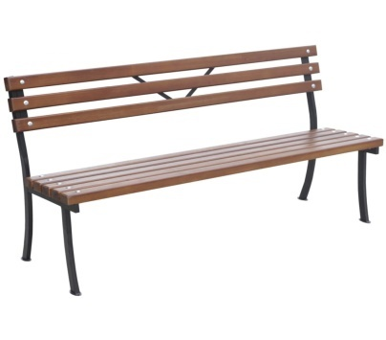  ЦЕНА ОТ 8 500 ,00 РУБ/ШТ., Без НДС | Скамья «Севан»  Длина 1500 мм.  Высота сиденья: 530 мм.  Ширина сиденья: 460 мм.  Каркас: труба профильная 40х40х2мм, труба профильная 40х20х2мм.  Металлические элементы покрыты грунтом  ГФ-021, эмалью ПФ-115 черного цвета.  Сиденье: Брус из хвойных пород древесины (сосна). Покрытие: (морилка цвет «Палисандр» «Дуб», «Тик», «Махагон», лак бесцветный)
 | 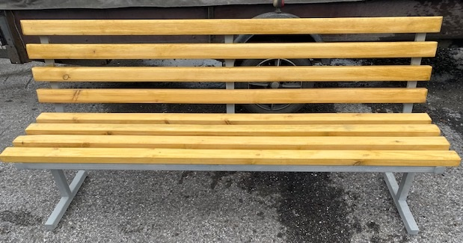  ЦЕНА ОТ 9 800,00 РУБ/ШТ., Без НДС | Скамья парковая  Длина 1950 мм  Высота (общая) – 870 мм.  Высота сиденья: 530 мм  Ширина сиденья: 410 мм  Каркас: труба профильная 40х40х2мм, труба профильная 40х20х2мм (перемычки).  Металлические элементы покрыты грунтом  ГФ-021, эмалью ПФ-115.  Сиденье: Брус из хвойных пород древесины (сосна). Покрытие: (морилка цвет «Палисандр» «Дуб», «Тик», «Махагон», лак бесцветный)
 | ЦЕНА ОТ 48 000,00 РУБ/ШТ., Без НДС | Скамейка без подлокотников  Технические характеристики:  -длина: 3000 мм  -ширина: 620 мм  -высота: 700 мм  -ширина сиденья: 400 мм  -высота сиденья: 400 мм  Опоры (3 опоры) металлические с элементами художественной ковки. Каркас изготовлен из трубы профильной 40х20х2мм. Кованные элементы изготовлены из квадрата 10мм  Каркас скамейки покрыт антикоррозийным грунтом ГФ-021 и эмалью ПФ-115 чёрного цвета.  Сиденье и спинка - брус из хвойных пород древесины (сосна). Покрытие: (морилка цвет «Палисандр» «Дуб», «Тик», «Махагон», лак бесцветный)
 | 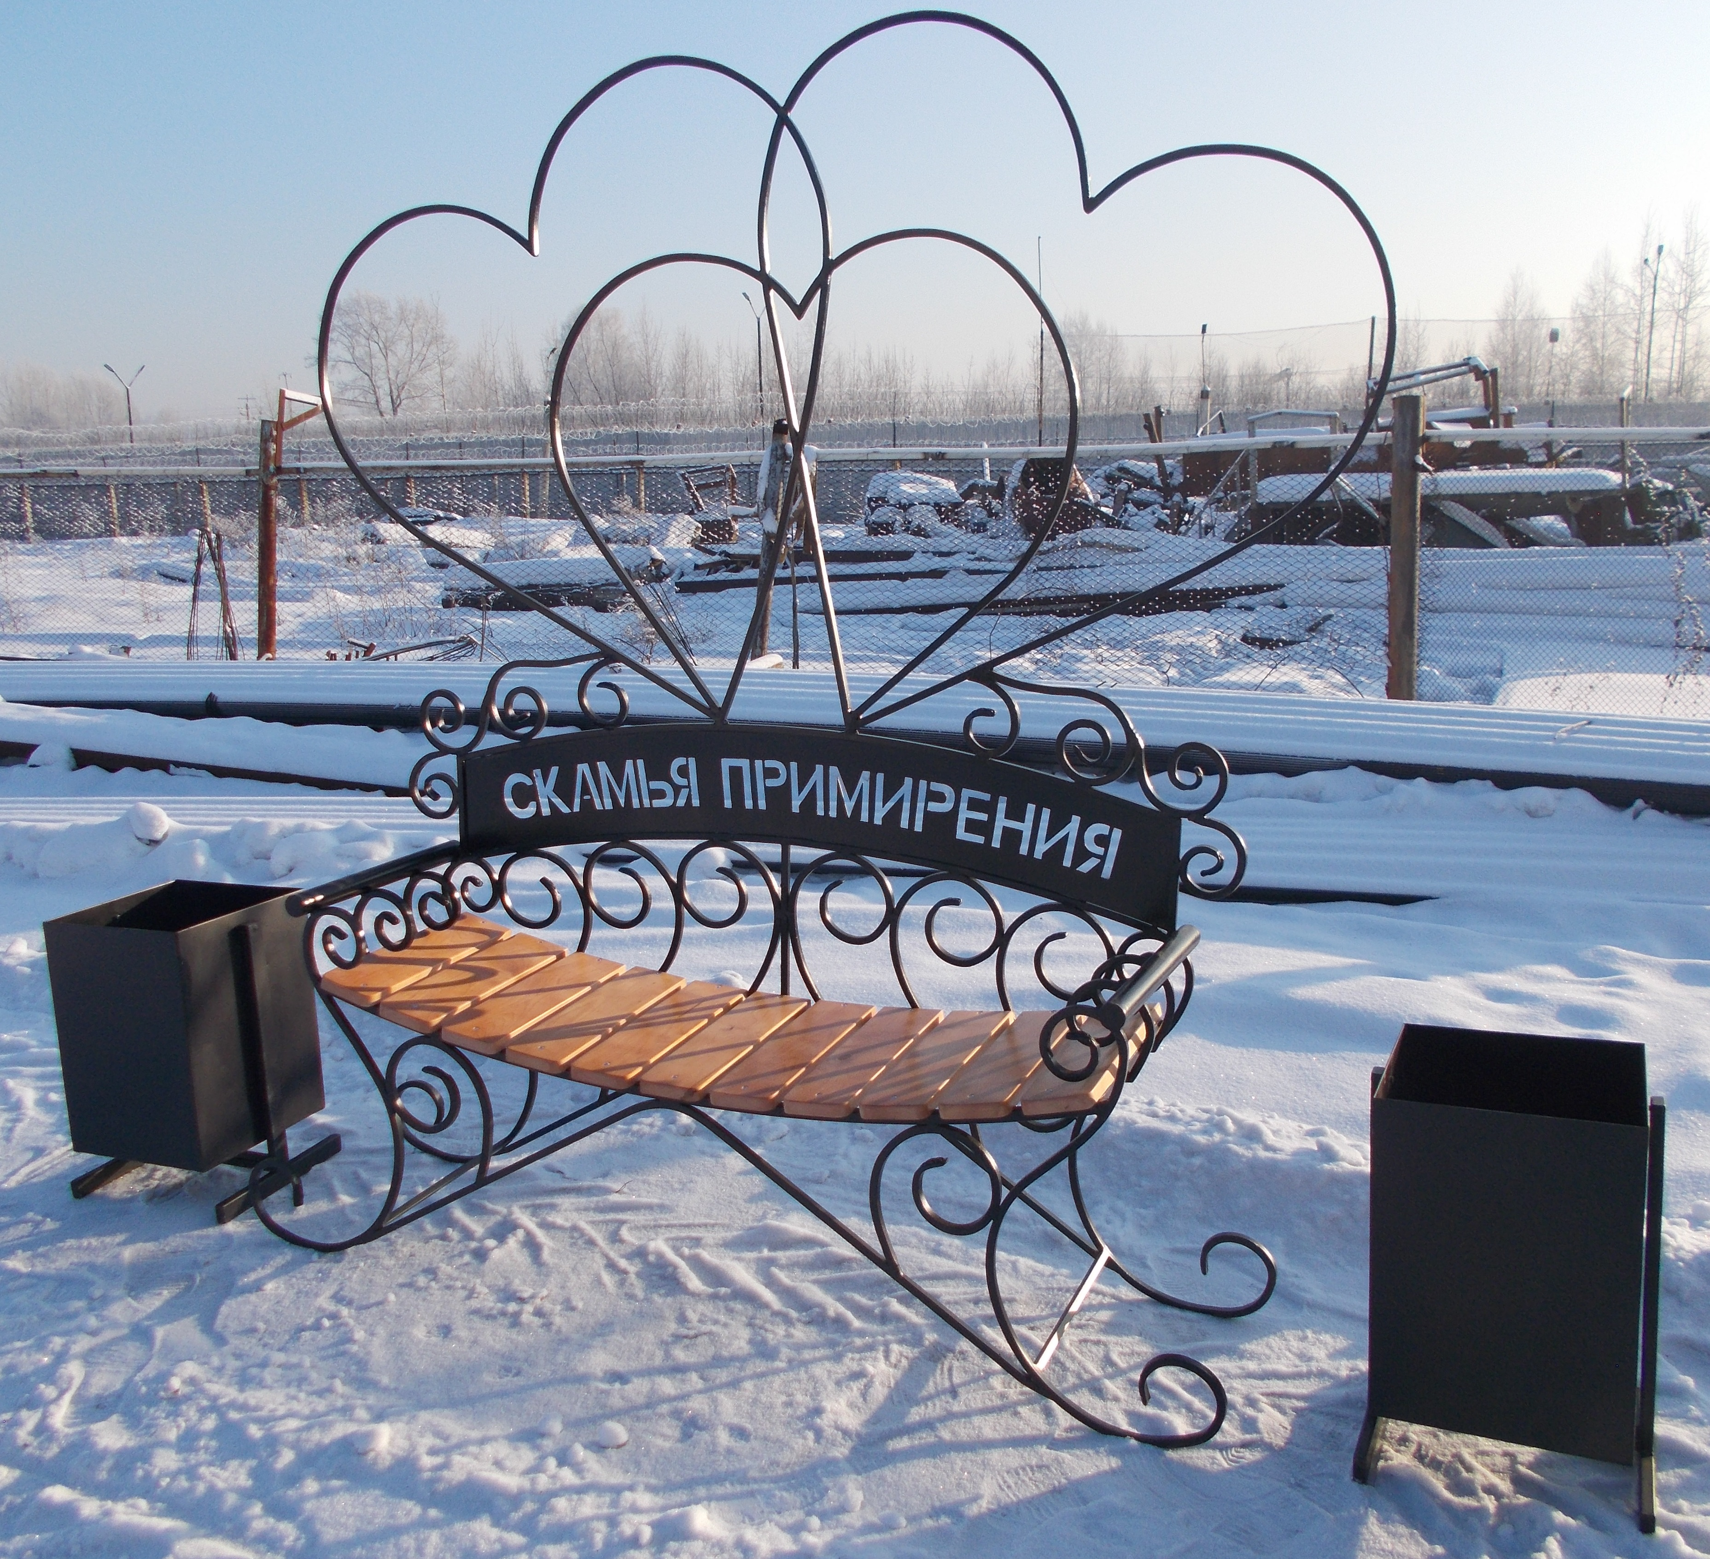  ЦЕНА ОТ 60 000,00 РУБ/ШТ., Без НДС | Скамья со спинкой  Габаритные размеры: длина 1500 мм, ширина 450 мм, высота 1200 мм.  Металлический каркас выполнен из трубы круглой 32х2.8 мм., трубы профильной 20х20х2 мм., трубы квадратной 14 мм., окрашен эмалью ПФ-115 черного цвета.  Надпись «СКАМЬЯ ПРИМИРЕНИЯ» выполнена на листе г/к толщиной 2 мм.  Сиденье - брус из хвойных пород древесины (сосна). Покрытие: (морилка цвет «Палисандр» «Дуб», «Тик», «Махагон», лак бесцветный).  Кованые элементы изделия выполнены согласно образца.
ВАЗОНЫ УЛИЧНЫЕ

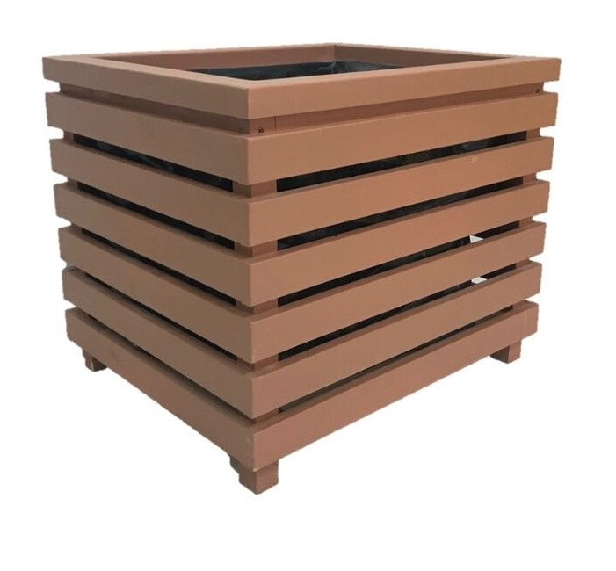  ЦЕНА ОТ 16 000,00 РУБ/ШТ., Без НДС |  |  | Вазон уличный  Габаритные размеры: 600х600х500мм  Каркас изготовлен из трубы профильной 40x40х2мм. Внутренняя часть урны выполнена из стали листовой толщиной 2 мм. Металлические элементы покрыты грунтом ГФ-021, эмалью ПФ-115 черного цвета. Боковые части выполнены из брусков хвойных пород размер не менее(600х50х20мм), выполненные из хвойных пород дерева (сосна). Покрытие: морилка цвет «Палисандр», лак бесцветный.  Крепление – по согласованию с заказчиком
ИЗДЕЛИЯ ИЗ ДЕРЕВА

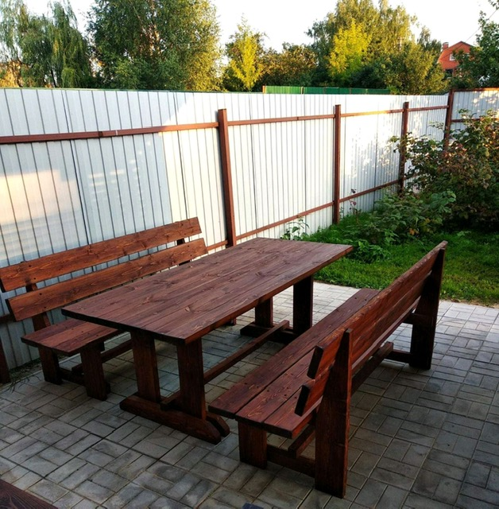  ЦЕНА ОТ 26 000,00 РУБ/ШТ., Без НДС |  |  |  | Стол обеденный 2200*900  Толщина столешницы- 40 мм.  Форма столешницы – прямоугольная  Материал – сосна  Покрытие – морилка цвет «Орех», лак бесцветный  Лавка со спинкой 2200мм  Толщина доски сидения – 40 мм.  Толщин доски спинки – 40 мм.  Материал – сосна  Покрытие: (морилка цвет «Палисандр» «Дуб», «Тик», «Махагон», лак бесцветный)
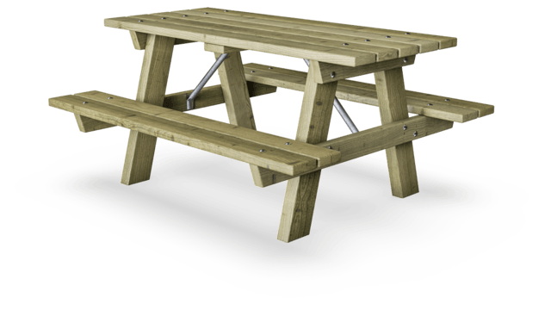  ЦЕНА ОТ 22 000,00 РУБ/ШТ., Без НДС |  |  |  | Стол «Пикник»  Габаритные размеры:  длина: 1500мм  ширина:1500мм  высота: 750мм  материал корпуса: сосна  Покрытие: (морилка цвет «Палисандр» «Дуб», «Тик», «Махагон», лак бесцветный)
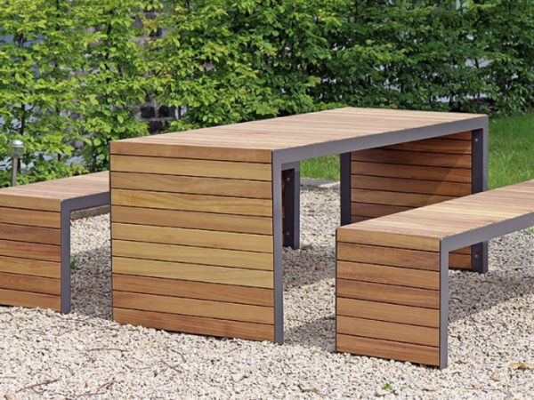  ЦЕНА ОТ 100 000,00 РУБ/ШТ., Без НДС |  |  |  | Комплект уличной мебели «Ладья»  Комплект стандарт (4-х местный)  Стол+2 скамьи без спинки  Габаритные размеры:  Длина: 1800мм  Ширина:800мм  Высота:760мм  Каркас - стальная листовая (покрытие грунт ГФ-021, эмаль ПФ-115 черного цвета)  Сиденье: Брус из хвойных пород древесины (сосна). Покрытие: (морилка цвет «Палисандр» «Дуб», «Тик», «Махагон», лак бесцветный)
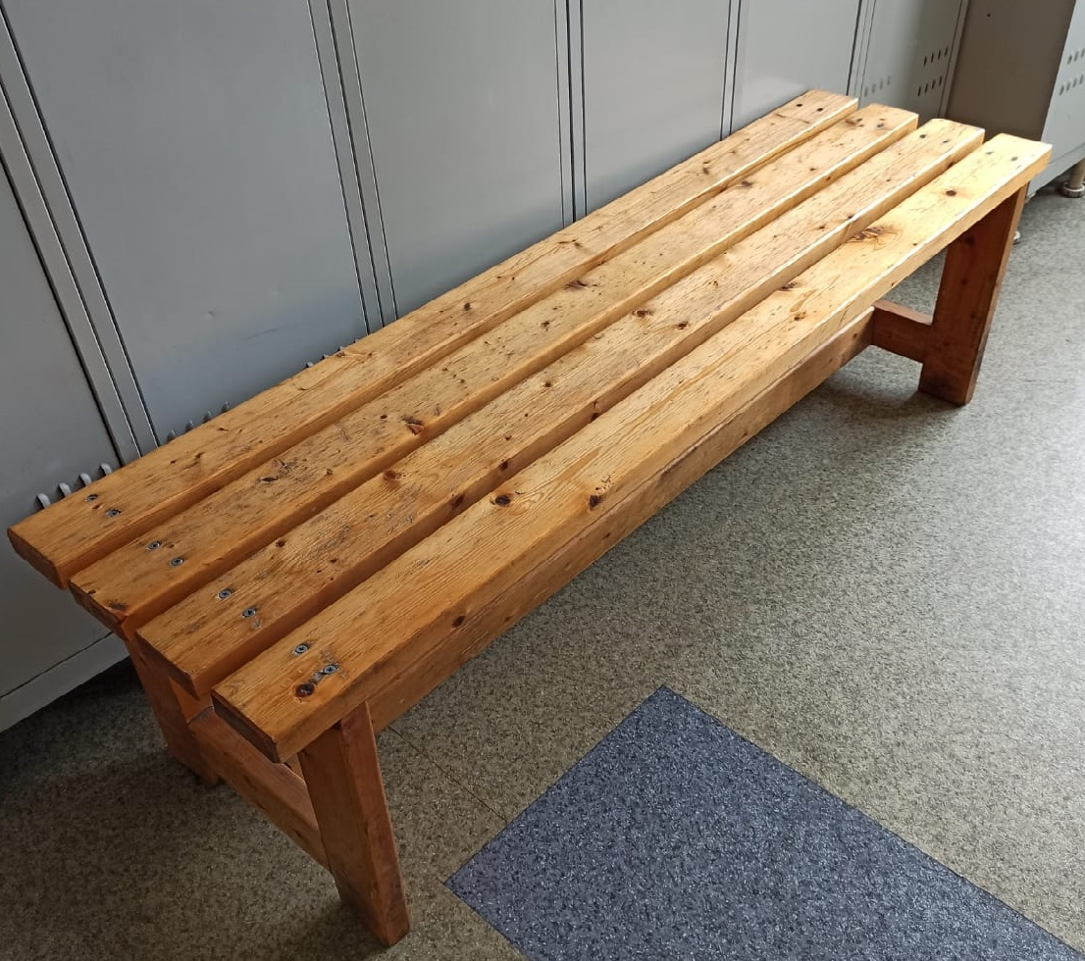  ЦЕНА ОТ 6 500,00 РУБ/ШТ., Без НДС |  |  |  | Скамейка деревянная  Размеры:  длина -1500 мм  ширина – 400 мм  высота – 500 мм  Сиденье: Брус береза/сосна. Покрытие: (морилка цвет «Палисандр» «Дуб», «Тик», «Махагон», лак бесцветный)
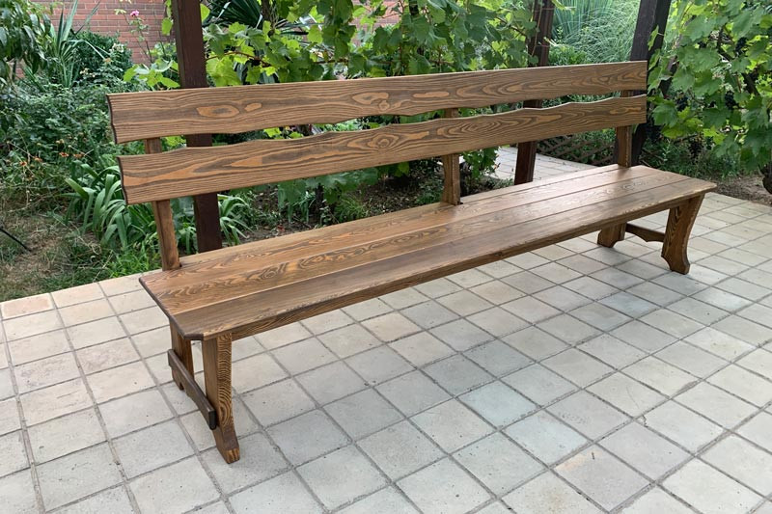  ЦЕНА ОТ 14 000,00 РУБ/ШТ., Без НДС |  |  |  | Скамья «РИМ»  длина сидения 2000 мм,  глубина сидения 48 см  высота сидения от пола 45 см,  высота спинки от пола 95 см  Сиденье: Брус из хвойных пород древесины (сосна).  Покрытие: (морилка цвет «Палисандр» «Дуб», «Тик», «Махагон», лак бесцветный)
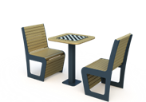  ЦЕНА ОТ 33 500,00 РУБ/ШТ., Без НДС |  |  |  | Стол с шахматной доской и креслами  Габаритные размеры: 2200х700х750  Комплект: кресла со спинкой – 2шт., столик с шахматной доской. Металлическая основа скамеек фигурной формы, изготовлена листового материала толщиной не менее 4 мм. Деревянный настил скамейки изготовлен из бруска хвойных пород 40х70мм в сечении и длинной 585 мм в количестве 17 шт. Стол размерами 700х700х750 мм. Стойка стола изготовлена из профильной трубы 80х80х3 мм., к торцам стойки приварены листы толщиной 4 мм и размерами 250х250 мм и дополнительно усилены косынками. Столешница стола изготовлена из влагостойкой фанеры толщиной не менее 20 мм. Металлический части покрашены эмалью ПФ-115 черного цвета, а деревянные элементы - деревянные элементы – покрыты лаком цвет «Орех».
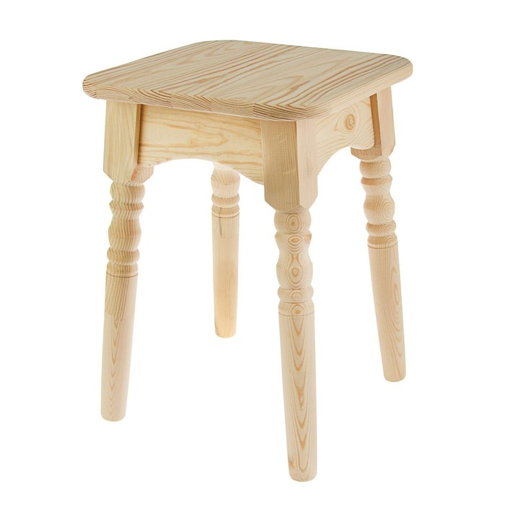  ЦЕНА ОТ 2 500,00 РУБ/ШТ., Без НДС |  |  |  | Табурет «Классика»  Габаритные размеры :300х300х450мм  Материал – сосна  Материал обивки- без обивки  Форма сиденья- квадратная  Покрытие – без покрытия
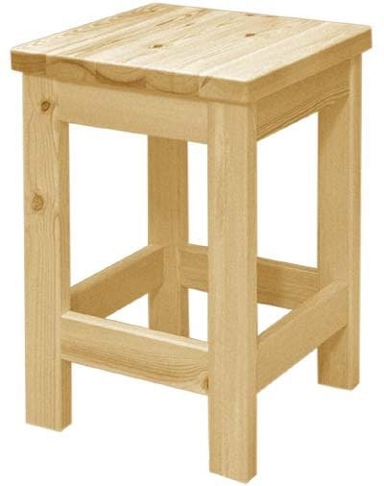  ЦЕНА ОТ 1 800,00 РУБ/ШТ., Без НДС |  |  |  | Табурет «Простяк»  Габаритные размеры:  Высота:460мм  Ширина:320мм  Длина:320мм  Покрытие – без покрытия
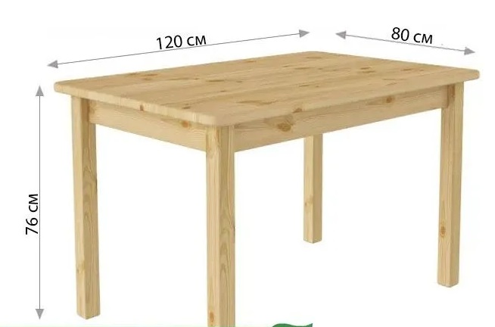  ЦЕНА ОТ 12 000,00 РУБ/ШТ., Без НДС |  |  |  | Стол обеденный  Форма столешницы – прямоугольная  Габаритные размеры:  Длина:120см  Ширина: 80 см.  Толщина столешницы: 28мм.  Высота: 76 см.  Материал – массив дерева, сосна  Покрытие – без покрытия
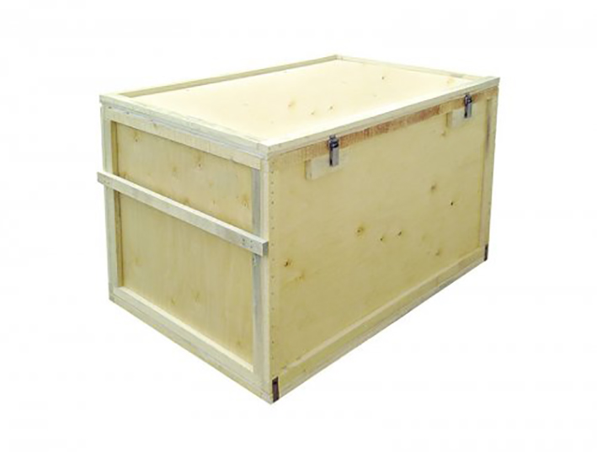  ЦЕНА ОТ 10 00,00 РУБ/ШТ., Без НДС |  |  |  | Ящики фанерные  Характеристики:  длина 900 мм,  ширина 600 мм,  высота 750 мм
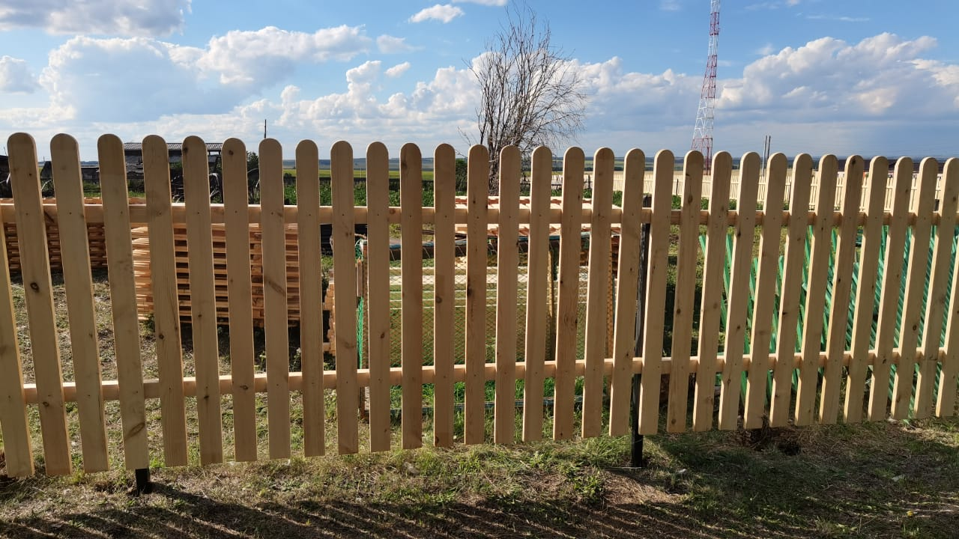 |  |  |  | Расчет цены по запросу
МОДУЛЬНЫЕ КПП
ОСТАНОВОЧНЫЕ ПАВИЛЬОНЫ
БЕСЕДКИ, МАНГАЛЬНЫЕ ЗОНЫ
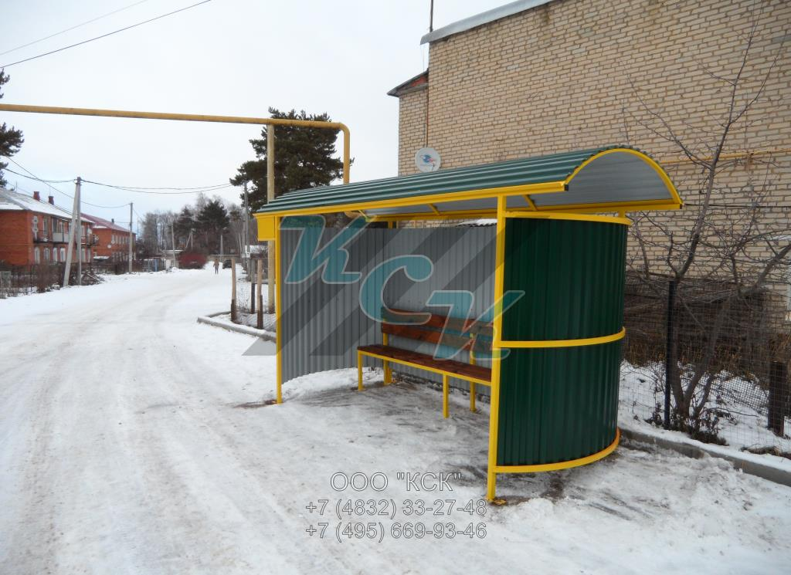  ЦЕНА ОТ 100 000,00 РУБ/ШТ., Без НДС |  |  | Остановочный Павильон  Габаритные размеры: 4000х1800х2500мм.  Каркас изготавливается из профильной трубы 50х20 ГОСТ 13663-86/8645-68, трубы 40х20 ГОСТ 13663-86/8645-68/8645-68  - Окраска металогического каркаса желтой эмалью ПФ 115 (ГОСТ 6465-76) с предварительным грунтованием антикоррозийным грунтом ГФ-021.  - Скамья изготовлена из угла стального 32х4 ГОСТ 8509-93 и пиломатериала обрезного хвойных пород. Обработана деревозащитным составом.  - Наружная часть обшивается профлистом синим С8. Толщиной 0,45 мм. Цвет – зеленый.
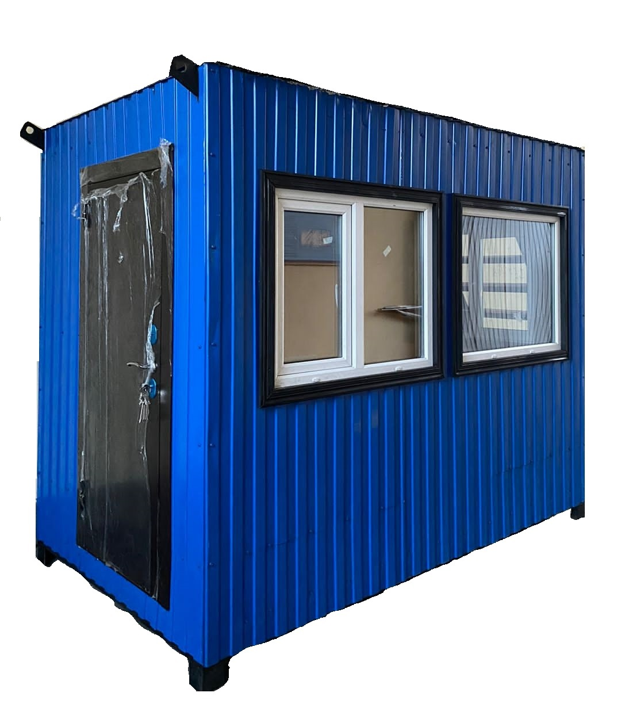  ЦЕНА ОТ 250 000,00 РУБ/ШТ.,Без НДС |  |  | Модульное здание контрольно-пропускного пункта с крышей (крыша скатная)  - габаритные размеры:  наружные размеры КПП 2000*3000*2400мм (ш*д*в);  внутренние размеры КПП 1840*2840*2005мм (ш*д*в);  - металлический каркас из квадрата трубы 80*80*3 мм;  - металлический каркас КПП обшит металлическим профильным листом С8 (цвет RAL 5005), толщиной не менее 0,45 мм.  - стены, пол, потолок внутри КПП обшиты ОСП-панелями 9 мм на стенах утеплитель не менее 80 мм (на потолке утеплитель 80 мм; на полу утеплитель 80 мм)  - входная дверь металлическая (с внутренним теплоизоляционным материалом) с ручкой замком и внутренней защелкой, глазком, доводчиком двери (открывание двери наружу, направление открывания вправо);  - для подключения КПП к электрической сети кабелем ВВГ 3*1,5  -внутри помещение КПП оборудуется электротехническими изделиями (размещение электротехнических изделий согласовывается с государственным заказчиком): 2 (двойные) шт. розетки; 1 (одного) выключатель; 1 (один) светодиодных светильник 1200мм;  прокладка кабеля электрического для электротехнических изделий осуществляется в кабель - канале;  - на полу линолеум (толщина 2 мм, пожаробезопасность Г1, В2, РП1, Д2, Т2) и по периметру проложен напольный плинтус (с кабель- каналом);  КПП оборудуется 3 (три) оконными проемами, в котором оконные блоки из ПВХ профиля, два оконных блока (по 1 створке в блоке) размером 1000*1200мм (ш*в) с поворотно–откидной фурнитурой, один оконный блок размером 1000*1200мм (ш*в) со стеклопакетом
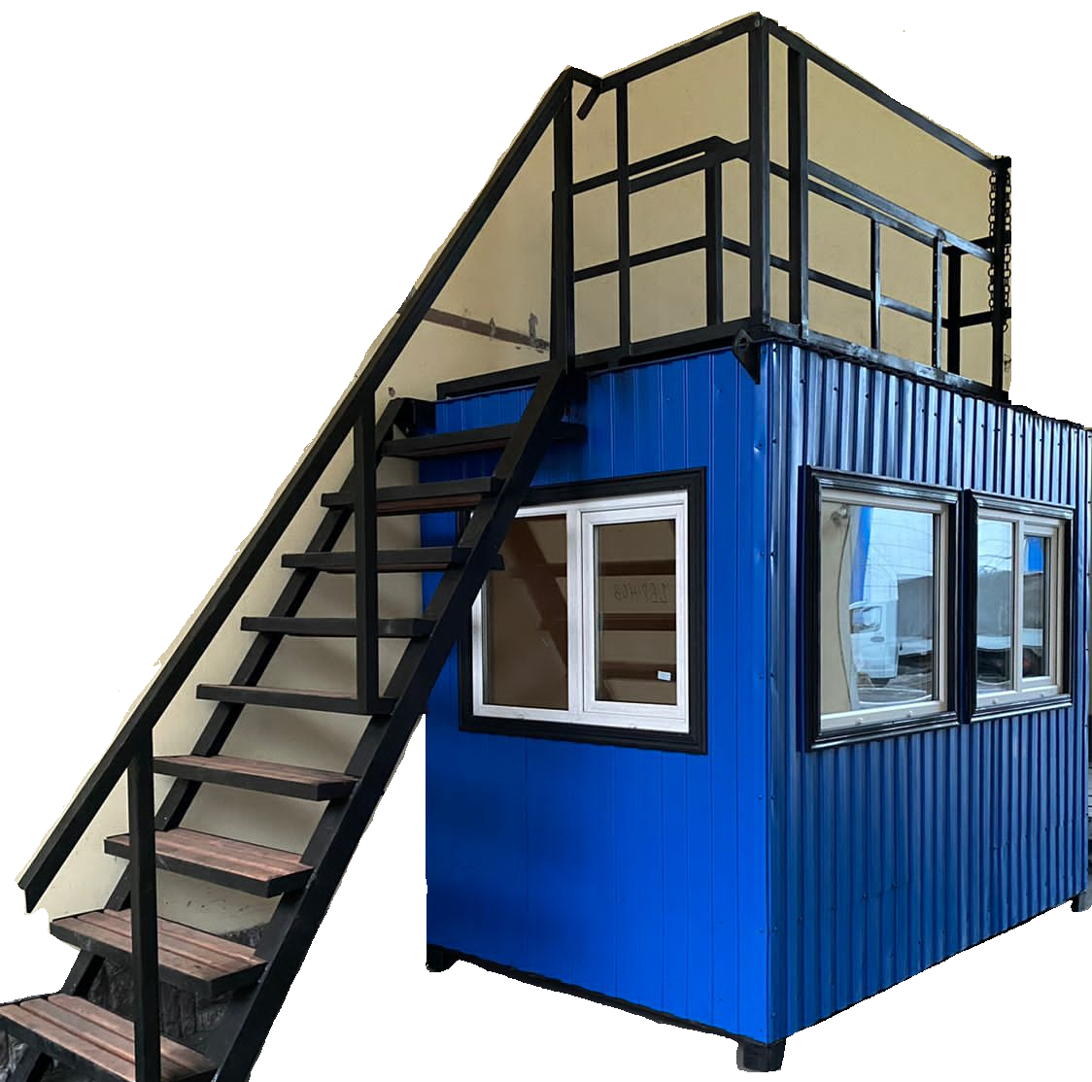  ЦЕНА ОТ 395 000,00 РУБ/ШТ., Без НДС |  |  | Модульное здание контрольно-пропускного пункта с крышей (крыша скатная)  Цвет – по согласованию с заказчиком  - габаритные размеры:  наружные размеры КПП 1800*3000*2500мм (ш*д*в);  внутренние размеры КПП 1400*2600*2003мм (ш*д*в);  - металлический каркас из стального уголка (швелера) 100*100*8 мм;  - металлический каркас КПП обшит металлическим профильным листом С8, толщиной не менее 0,45мм.  - стены, пол, потолок внутри КПП обшиты ОСП-панелями 14 мм с использованием паро-влагозащитного материала, утеплителя и окрашены краской водно-дисперсионной поливинилацетатной (цвет G-314, по согласованию с заказчиком)  на стенах, на потолке, на полу - утеплитель 150мм  - входная дверь металлическая (с внутренним теплоизоляционным материалом) с ручкой замком и внутренней защелкой, глазком, доводчиком двери (открывание двери наружу, направление открывания по согласованию с заказчиком);  - крыша скатная  - для подключения КПП к электрической сети кабелем ВВГ3*2,5  20 (двадцати)м. и технологическим отверстием для прокладки кабеля ВВГ3*2,5;  - внутри помещение КПП оборудуется электротехническими изделиями (размещение электротехнических изделий согласовывается  с государственным заказчиком):  3 (трех) шт. розеток на 2 поста каждая;  1 (одного) выключателя на 2 поста;  2 (двух) светодиодных панелей 595*595мм;  обогреватель панельного типа (или аналог) мощностью 2кВт;  распределительным щитом для монтажа в нем автоматических выключателей (4 (четырех) шт.: для ввода электрической энергии, розеточной группы, освещения, обогревателя);  прокладка кабеля электрического для электротехнических изделий осуществляется в кабель-канале;  - на полу линолеум (толщина 2 мм, пожаробезопасность Г1, В2, РП1, Д2, Т2) и по периметру проложен напольный плинтус (с кабель каналом);  КПП оборудуется 3 (три) оконными проемами, в котором оконные блоки из ПВХ профиля, два оконных блока (по 1 створке в блоке) размером 1100*900мм (ш*в) с поворотно-откидной фурнитурой, один оконный блок размером 1100*900мм (ш*в)
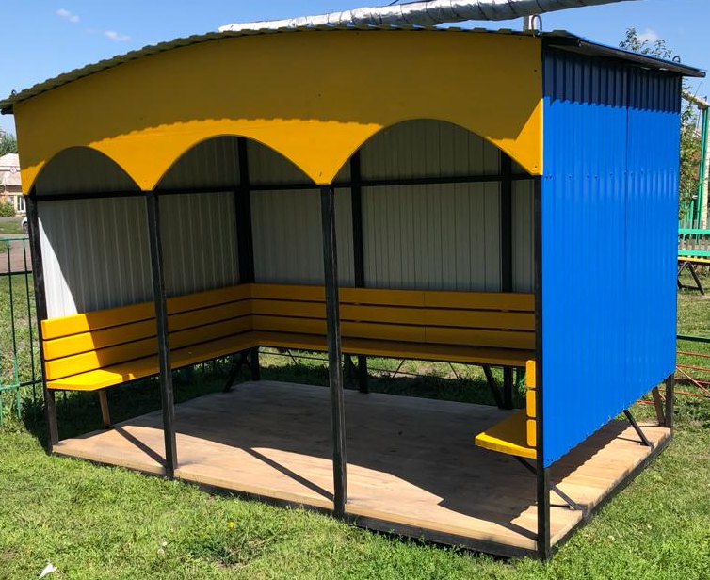  ЦЕНА ОТ 130 000,00 РУБ/ШТ., Без НДС |  |  | Беседка с деревянным полом  и лавочками с трех сторон  Параметры :размер 2500Х3500Х2000мм.  -Каркас изготавливается из профильной трубы 60x40x2, трубы 40x40x2 окраска антикоррозийным грунтомГФ-021,окраска каркаса эмалью ПФ 115зеленого цвета.  Скамейки изготовлены из угла стального 32х4 и пиломатериала обрезного хвойных пород. Окрашены эмалью ПФ-115 зеленого цвета.  Наружная часть с 3-х сторон обшита профлистом C8 0,5 мм синего цвета. Лицевая часть обшита деревом хвойных пород и окрашена эмалью пф-115 зеленого цвета  Пол изготовлен с доски обрезной (шлифованной), хвойных пород толщиной 40х100х3500мм
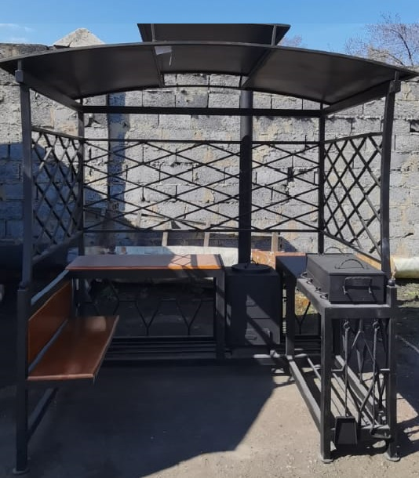 |  |  | Расчет цены по запросу  Возможно изготовление любых мангальных зон по техническому заданию заказчика.

МАЛЫЕ АРХИТЕКТУРНЫЕ ФОРМЫ

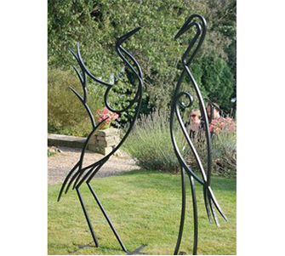 | 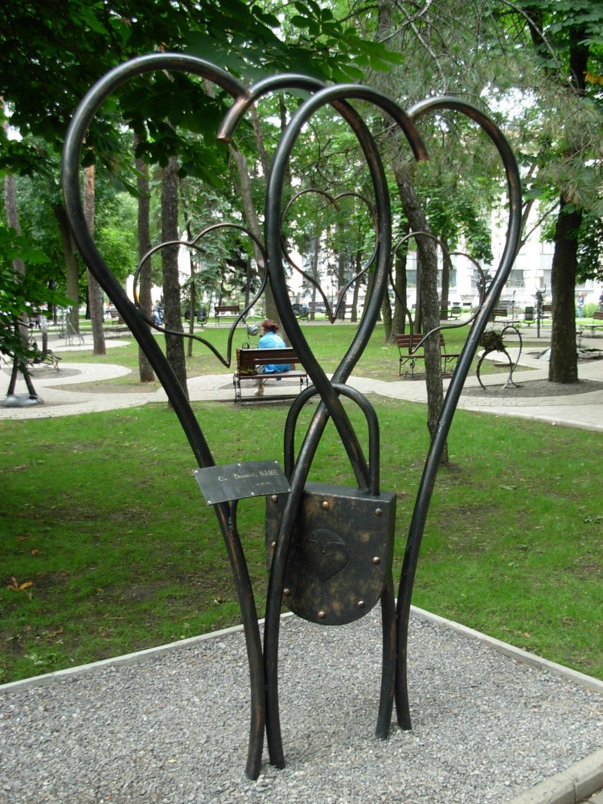
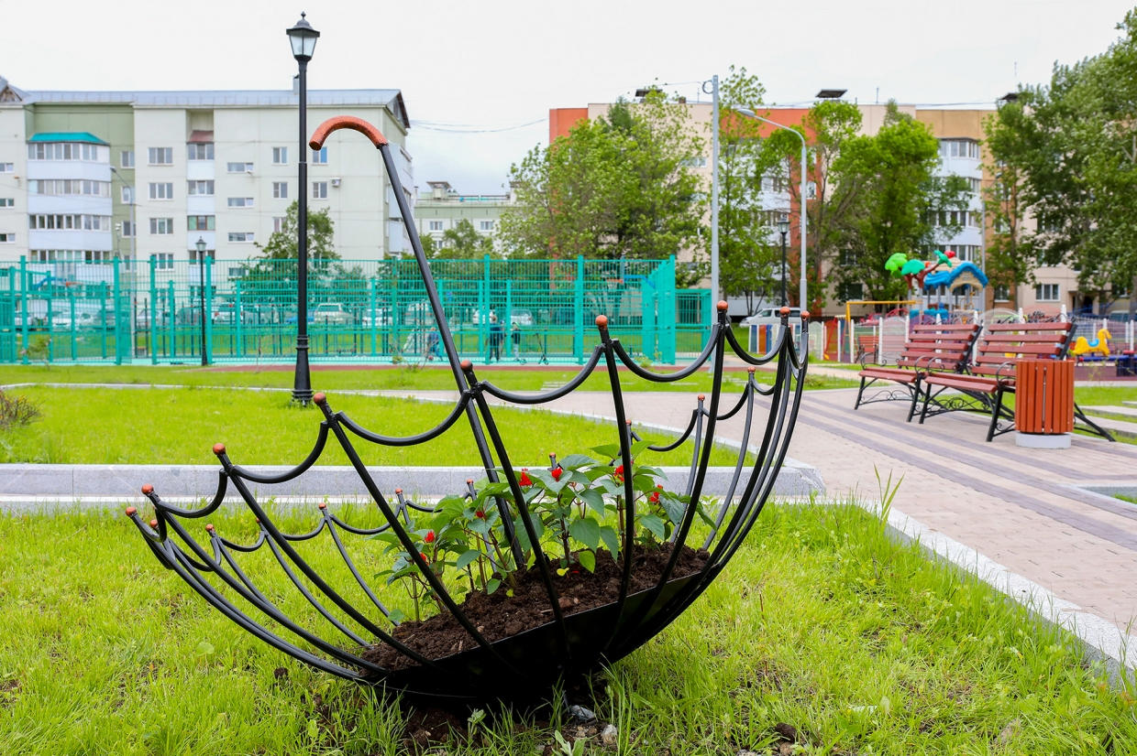 | 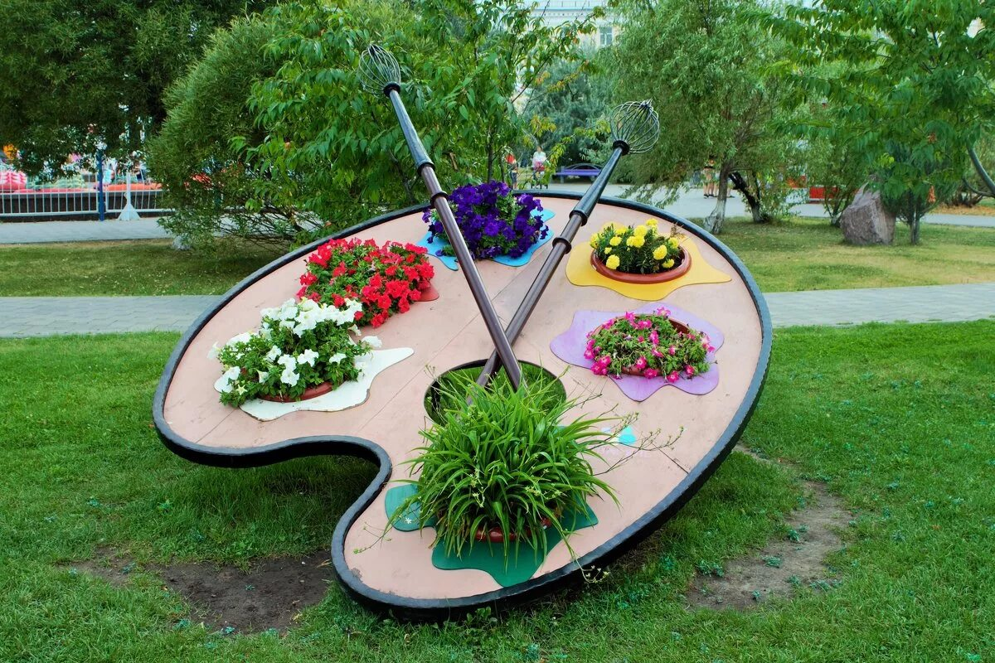
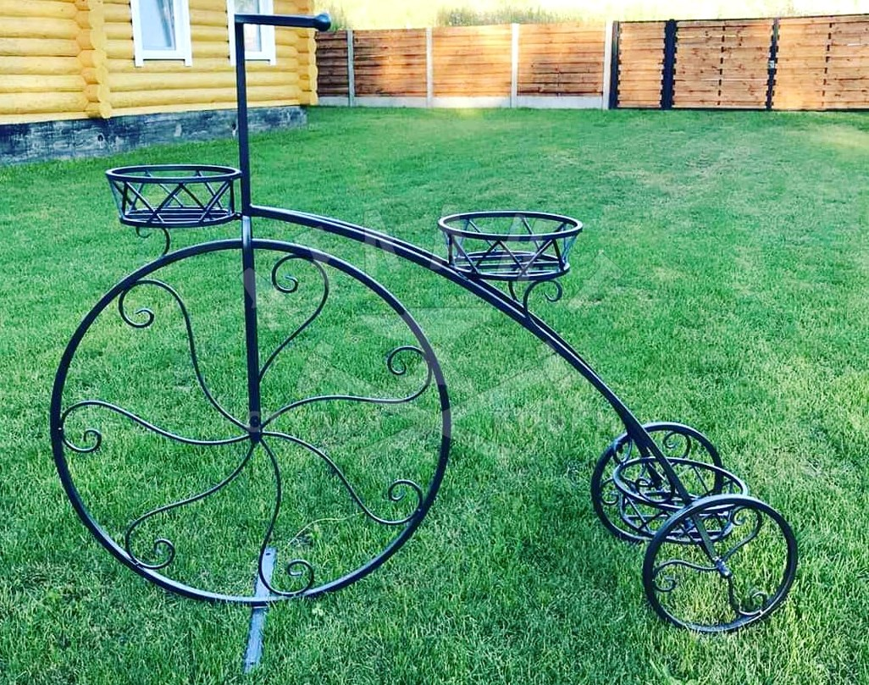 | 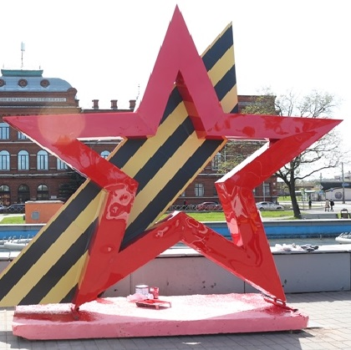
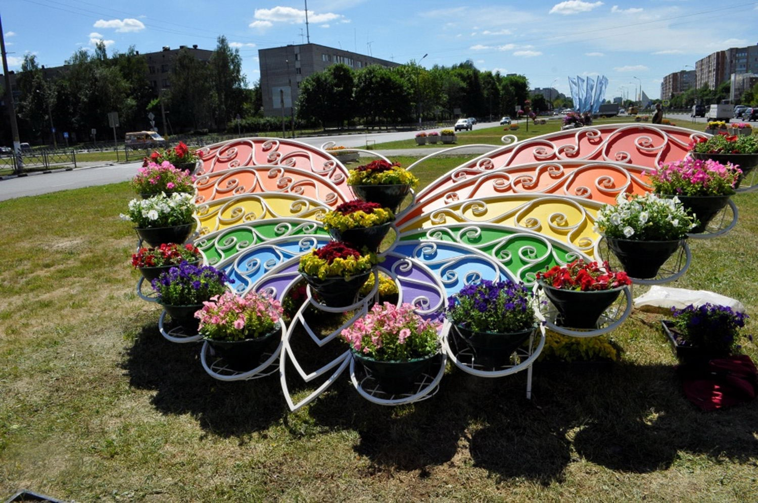 | 

НАШИ РАБОТЫ

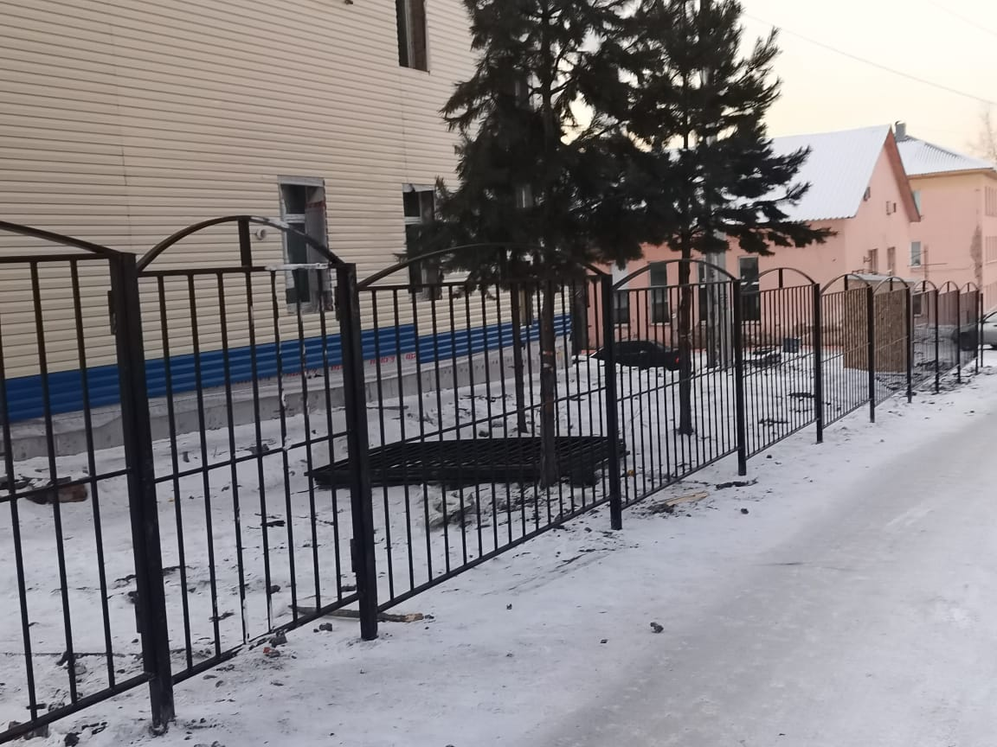 | 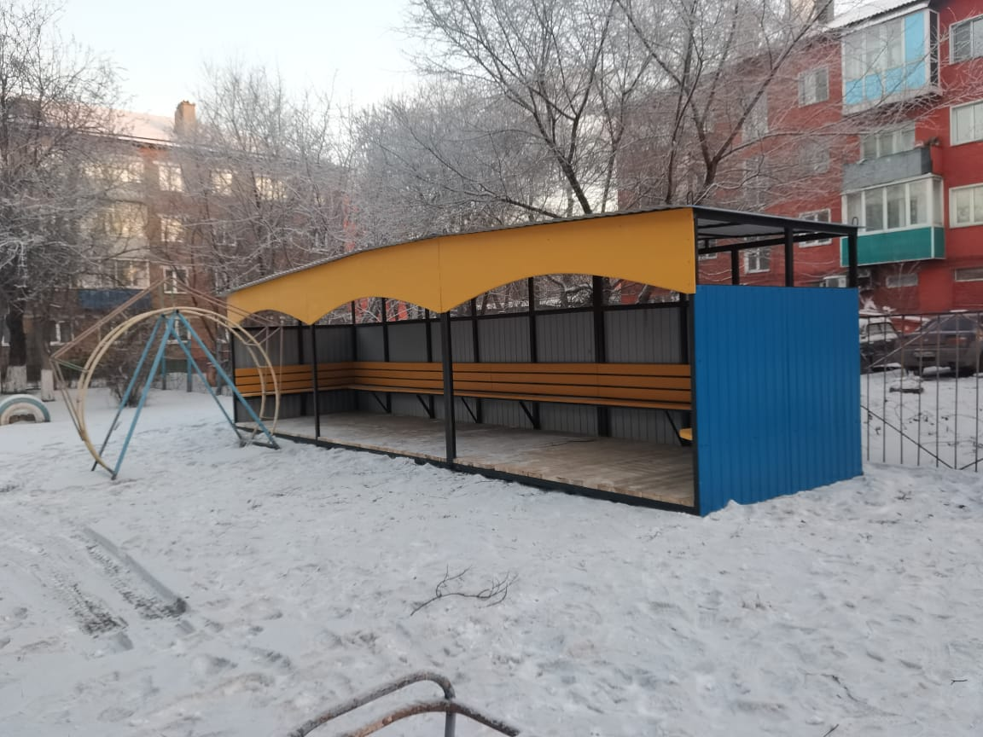
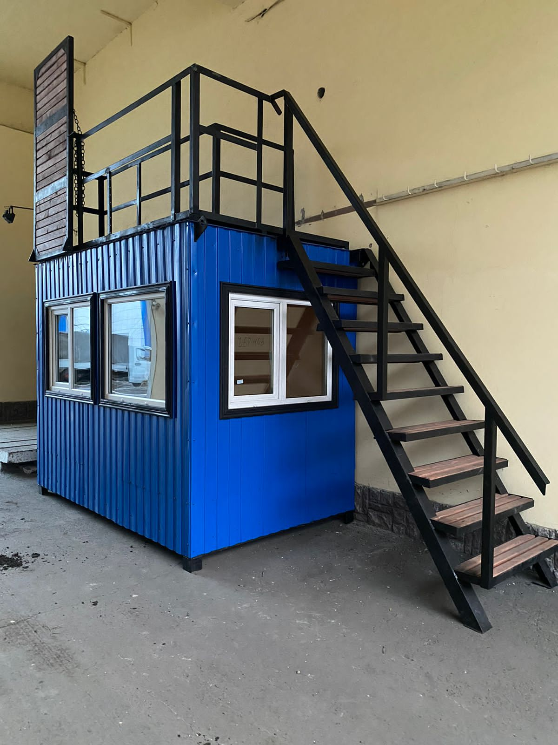 | 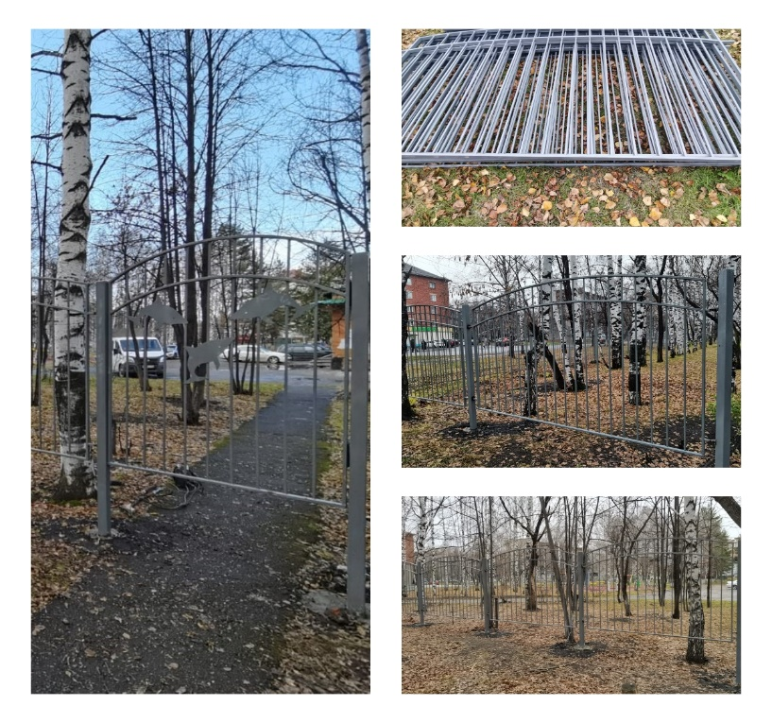
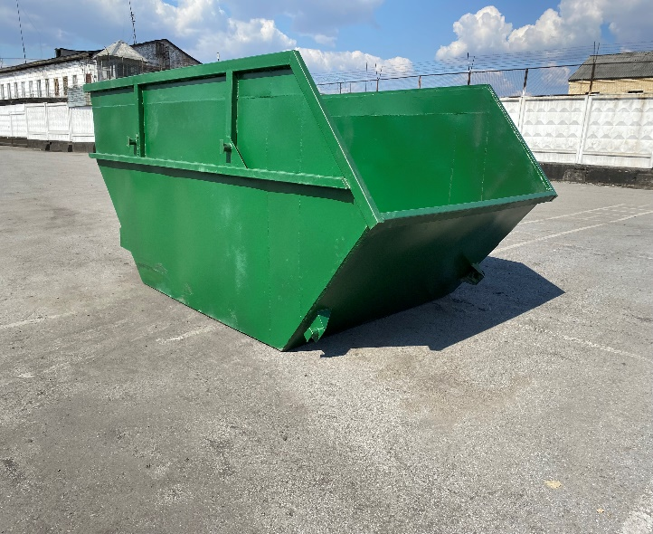 | 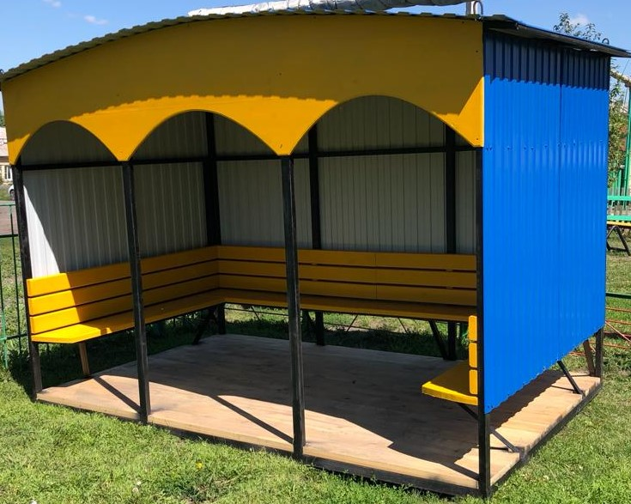
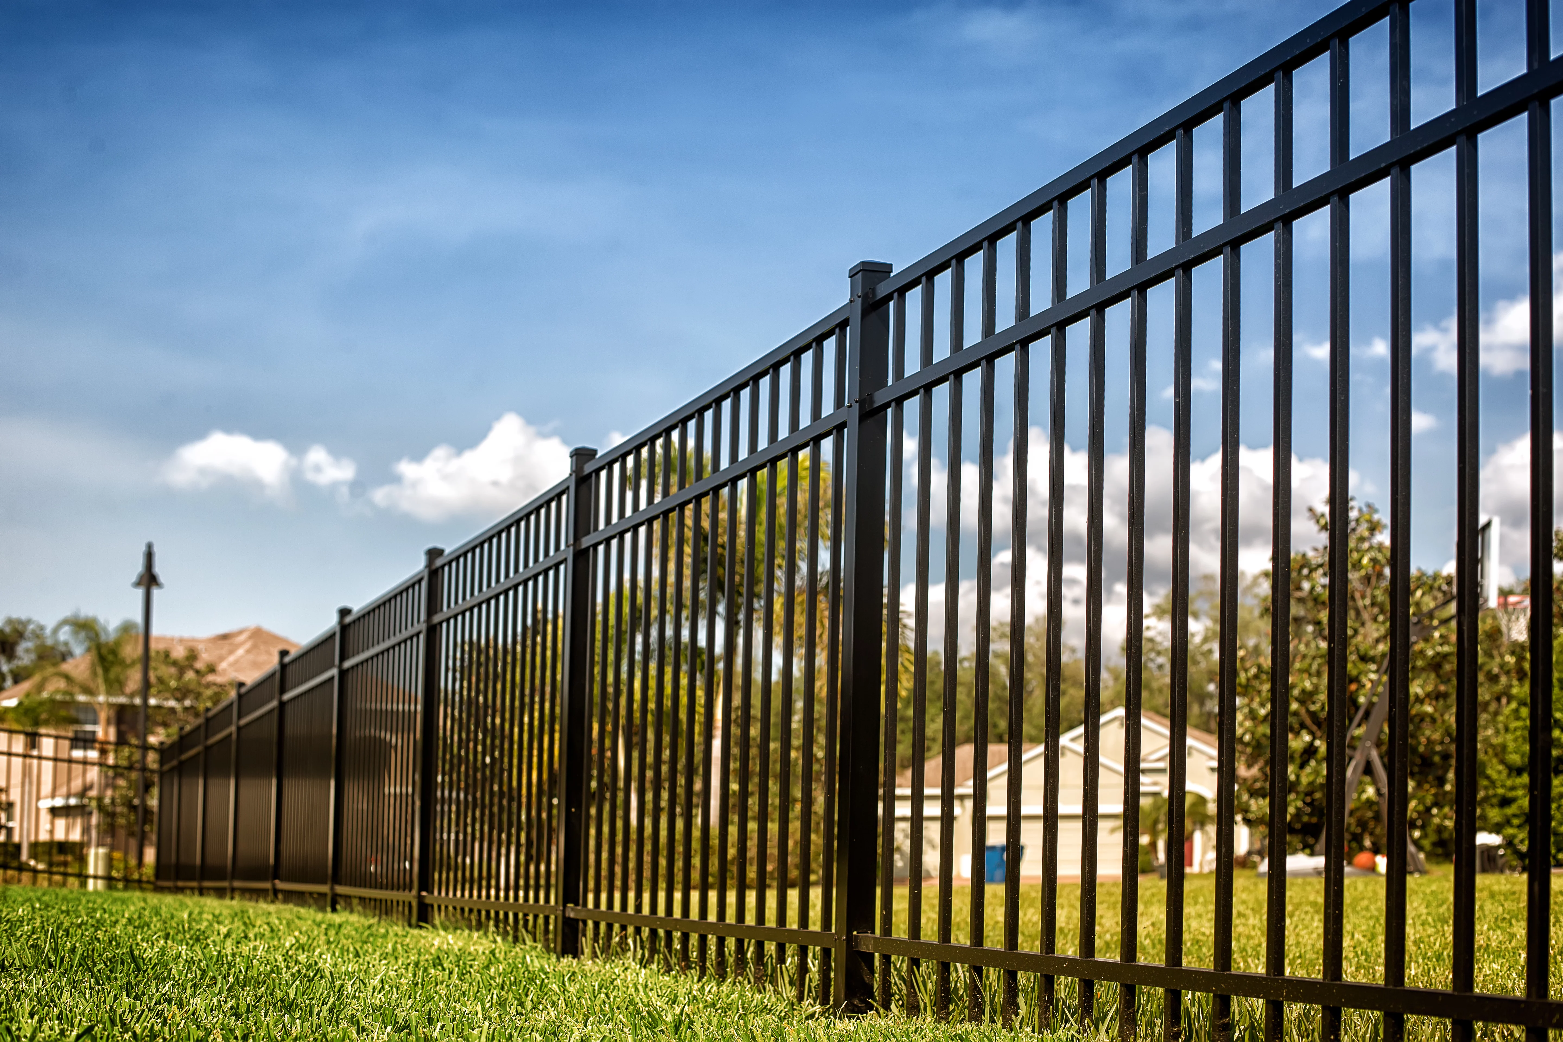 | 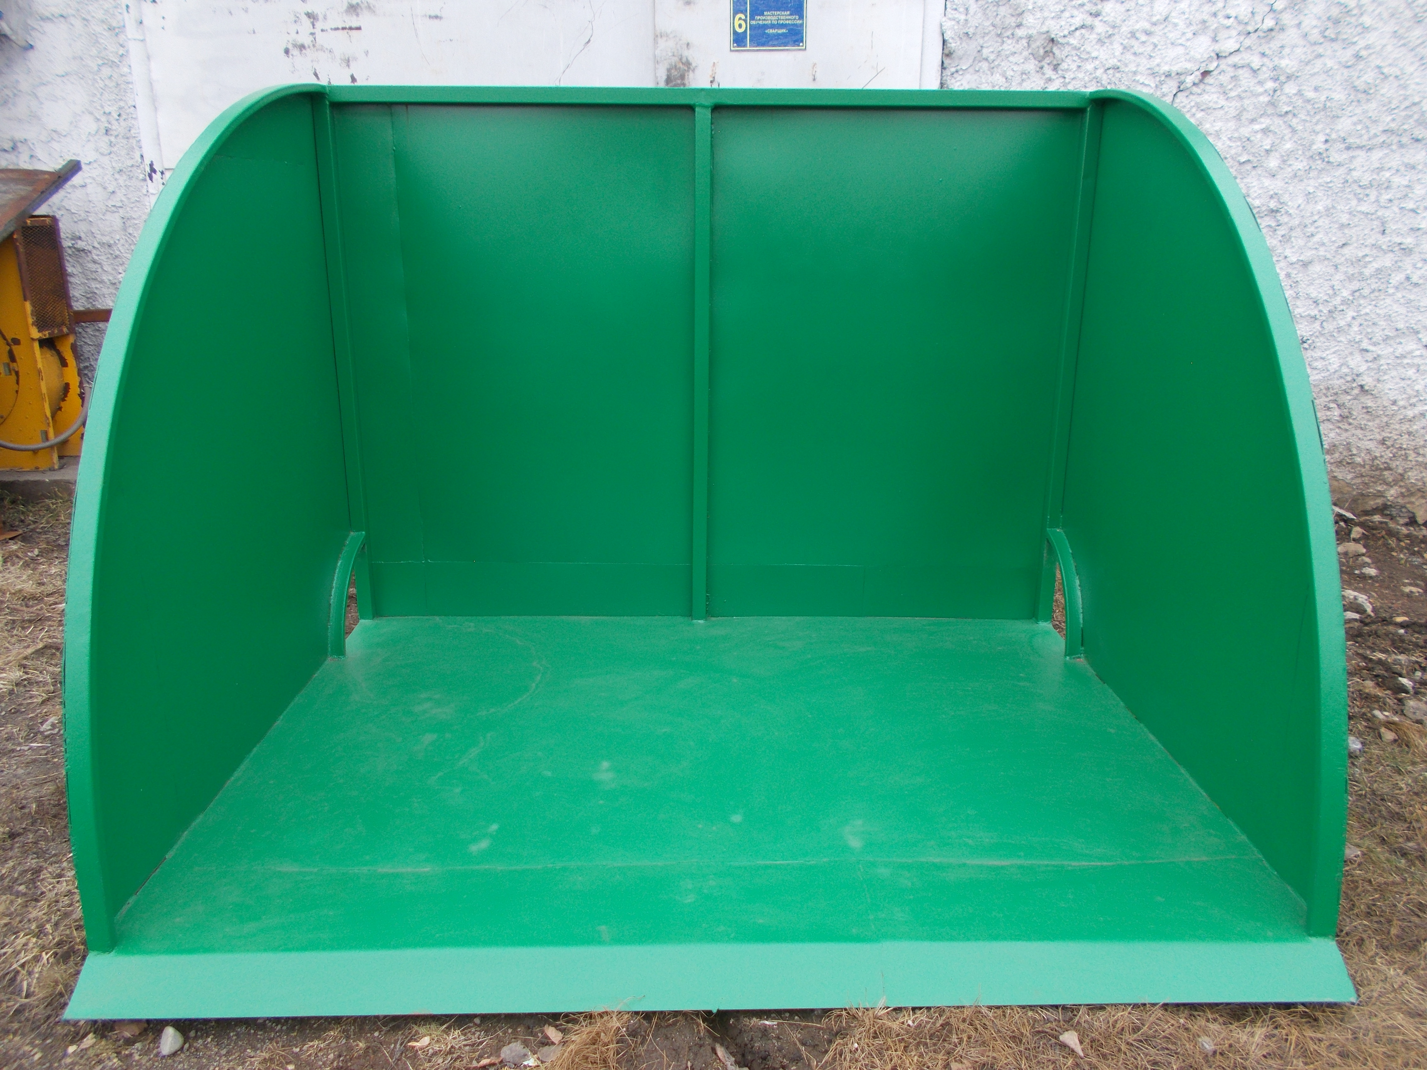
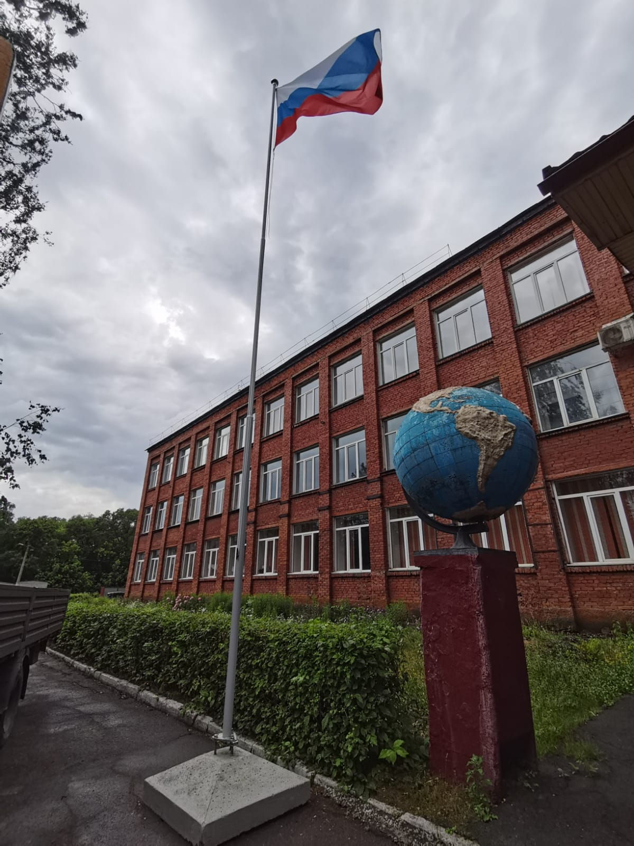 | 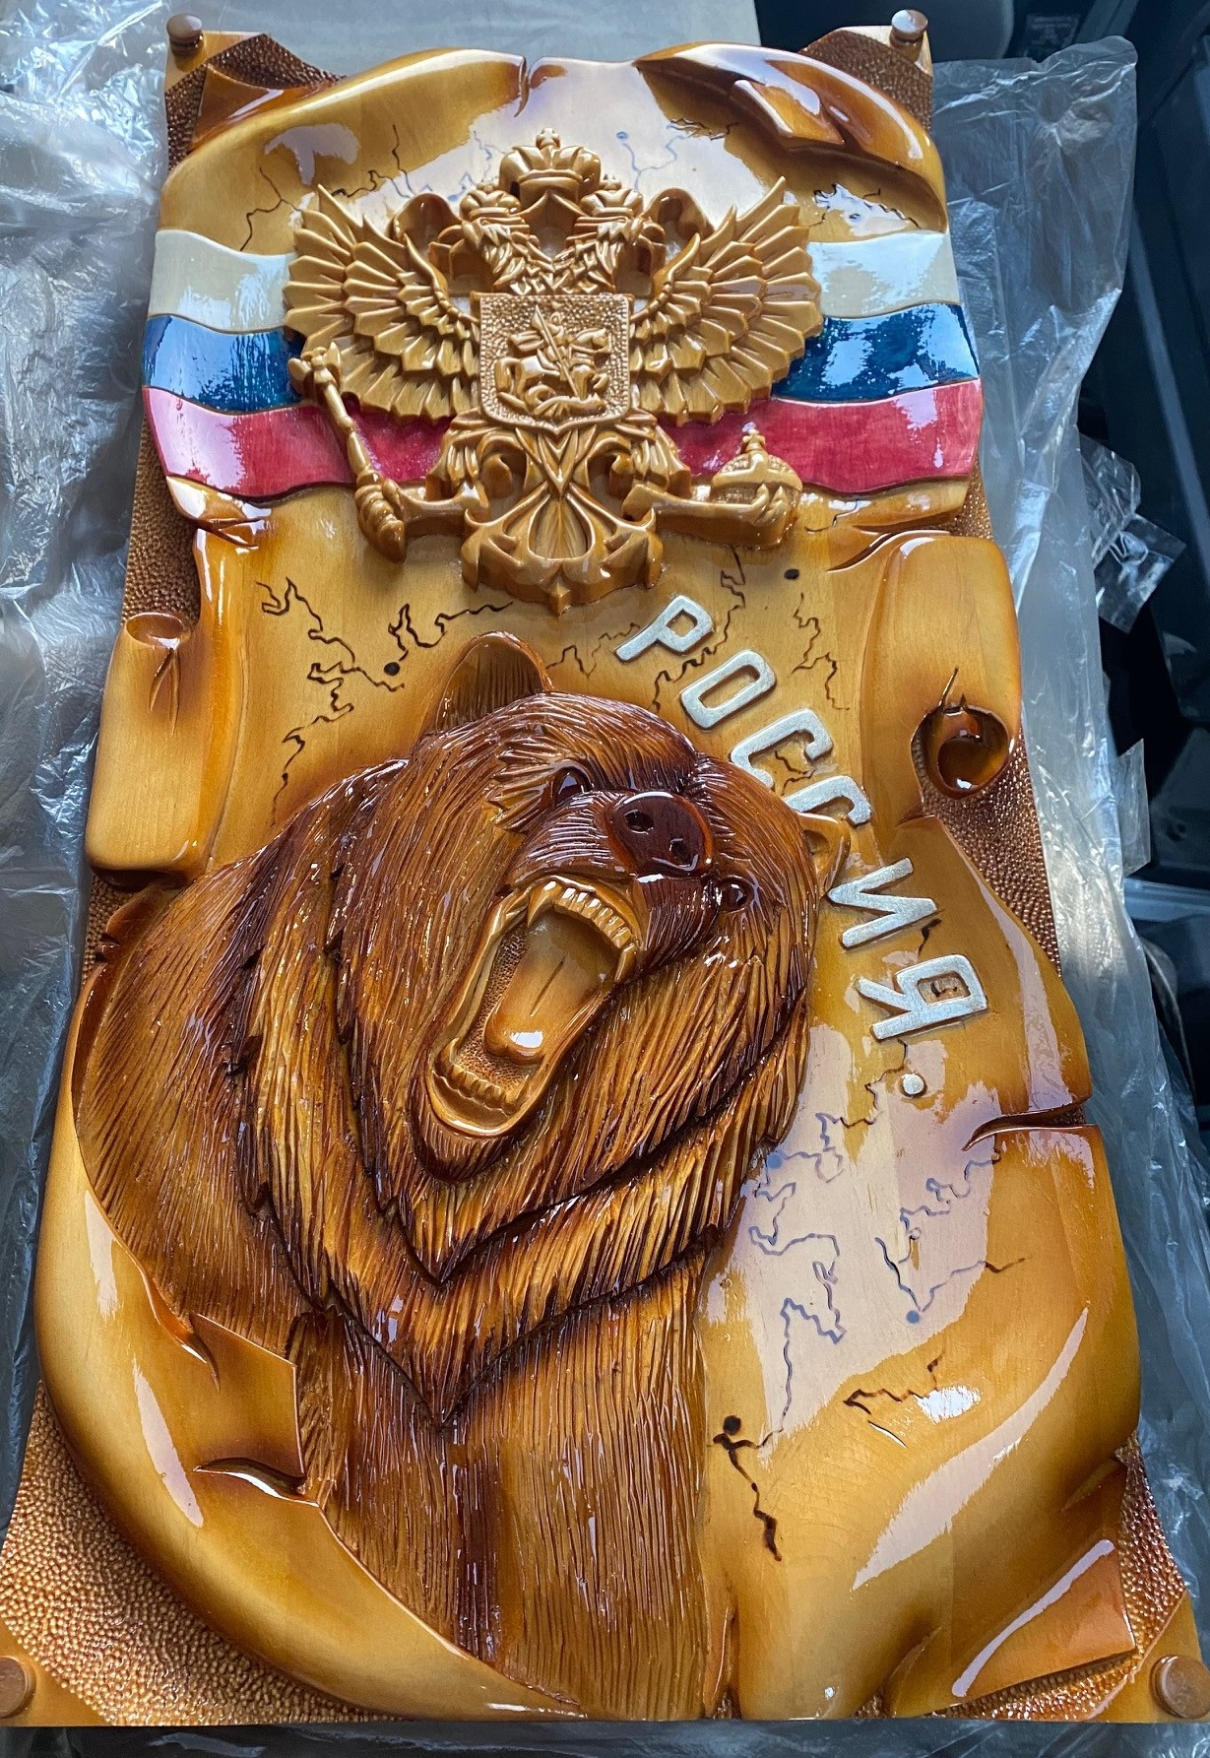
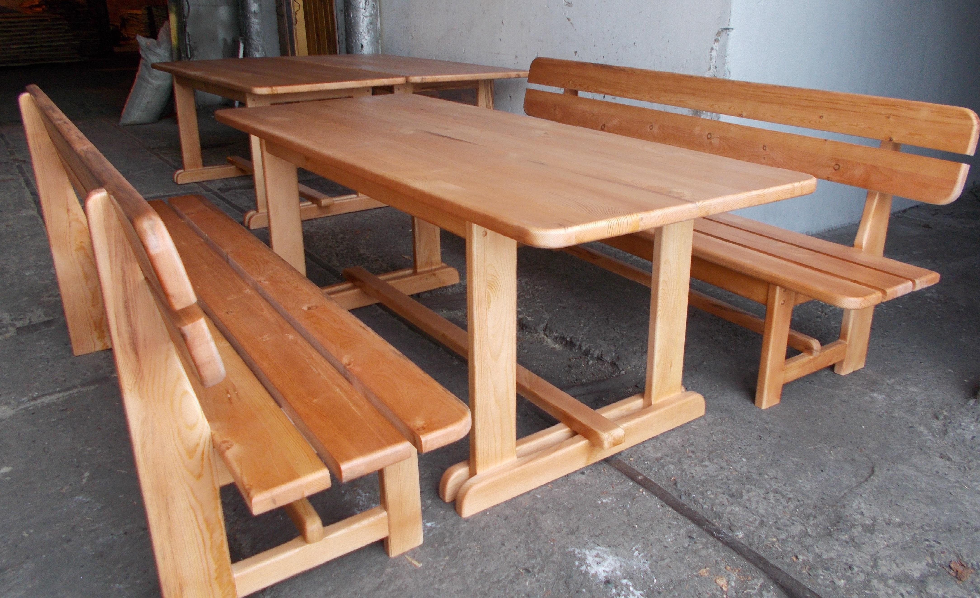 | 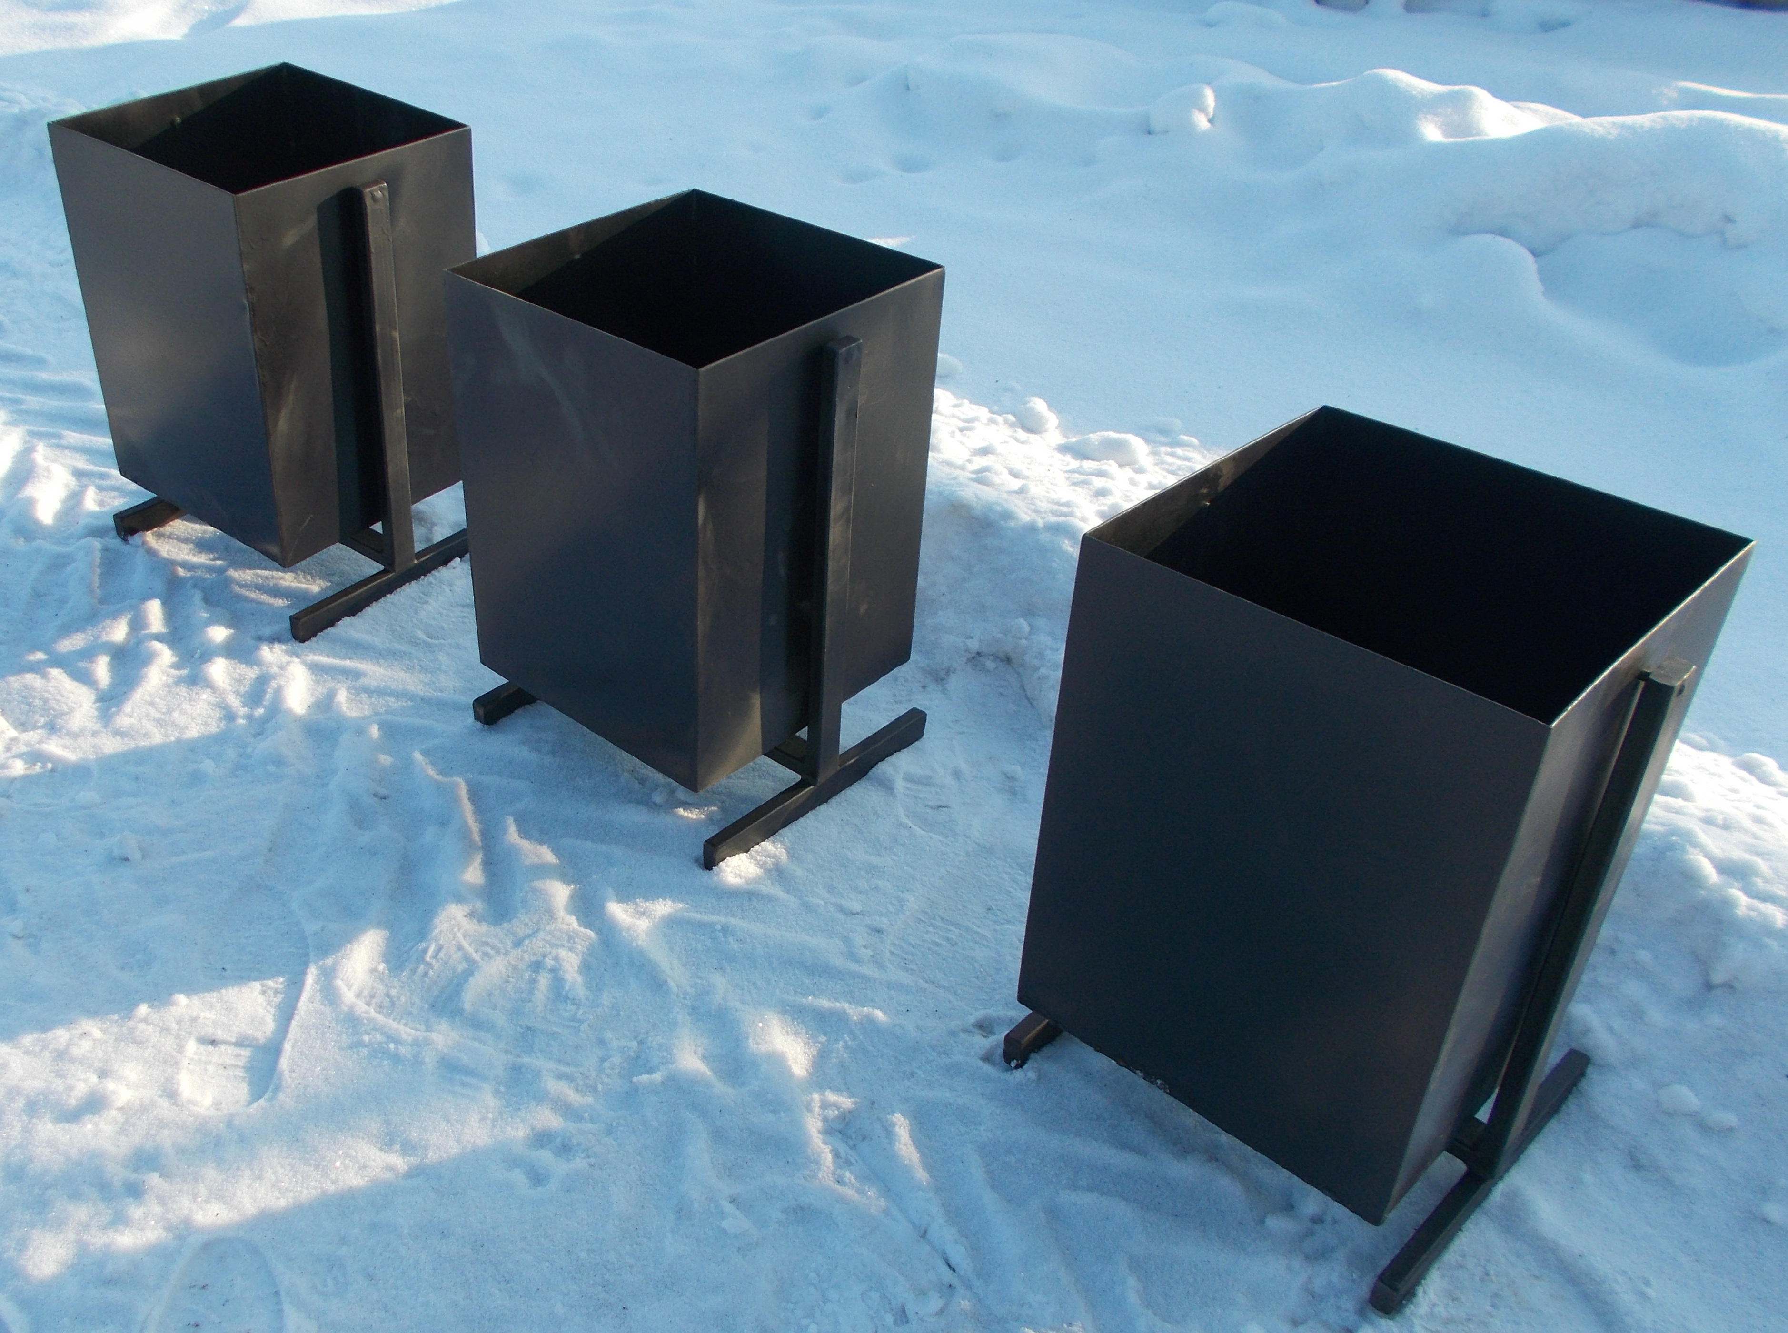
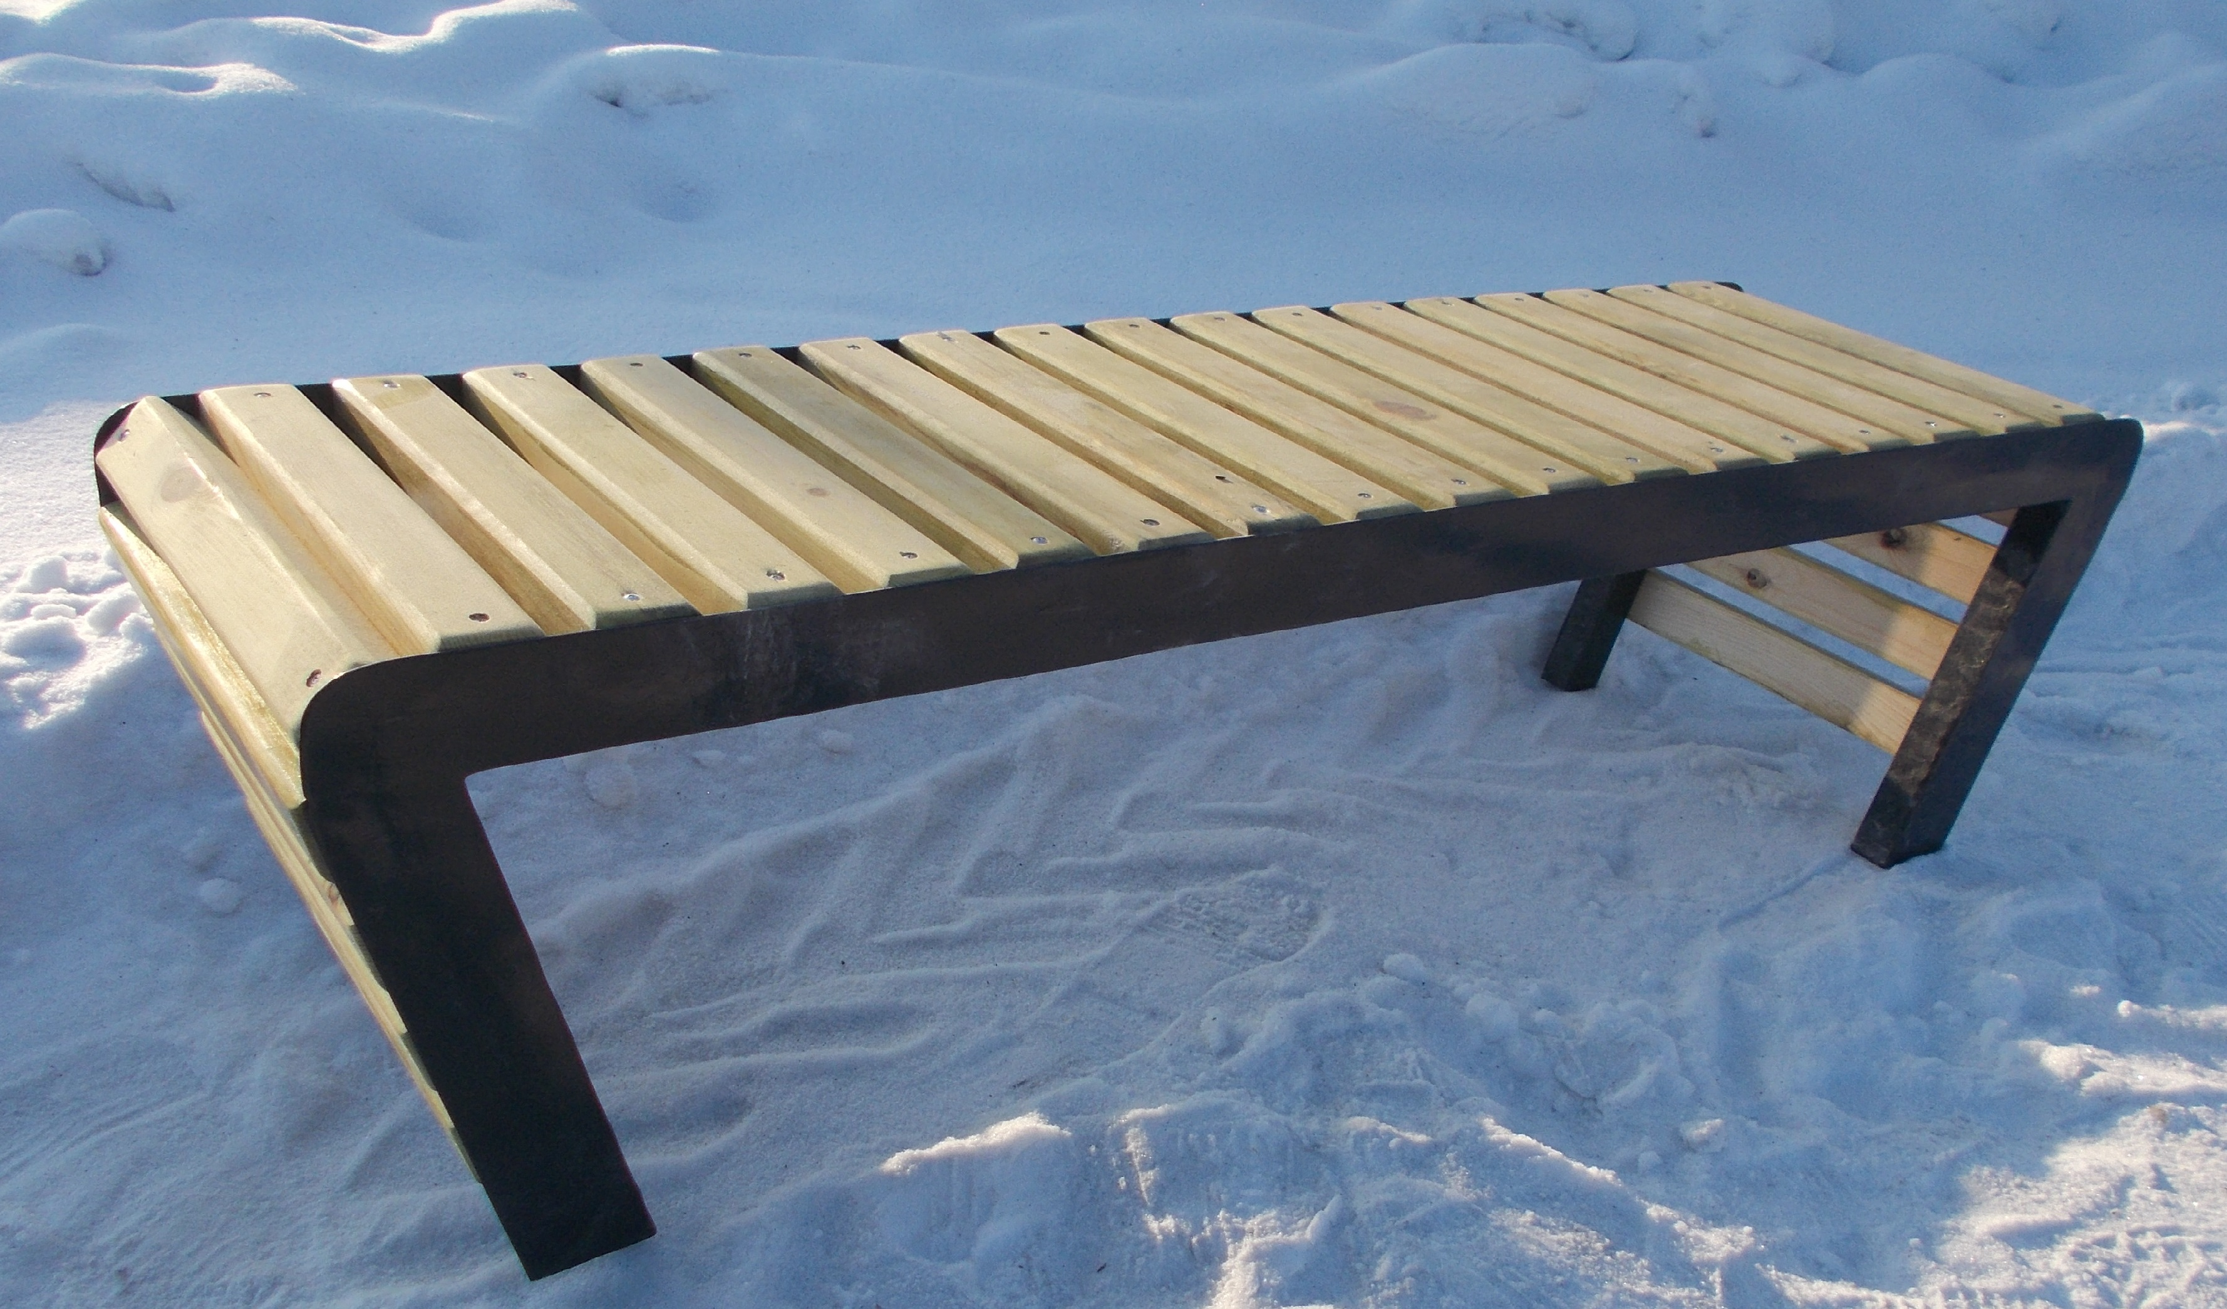 | 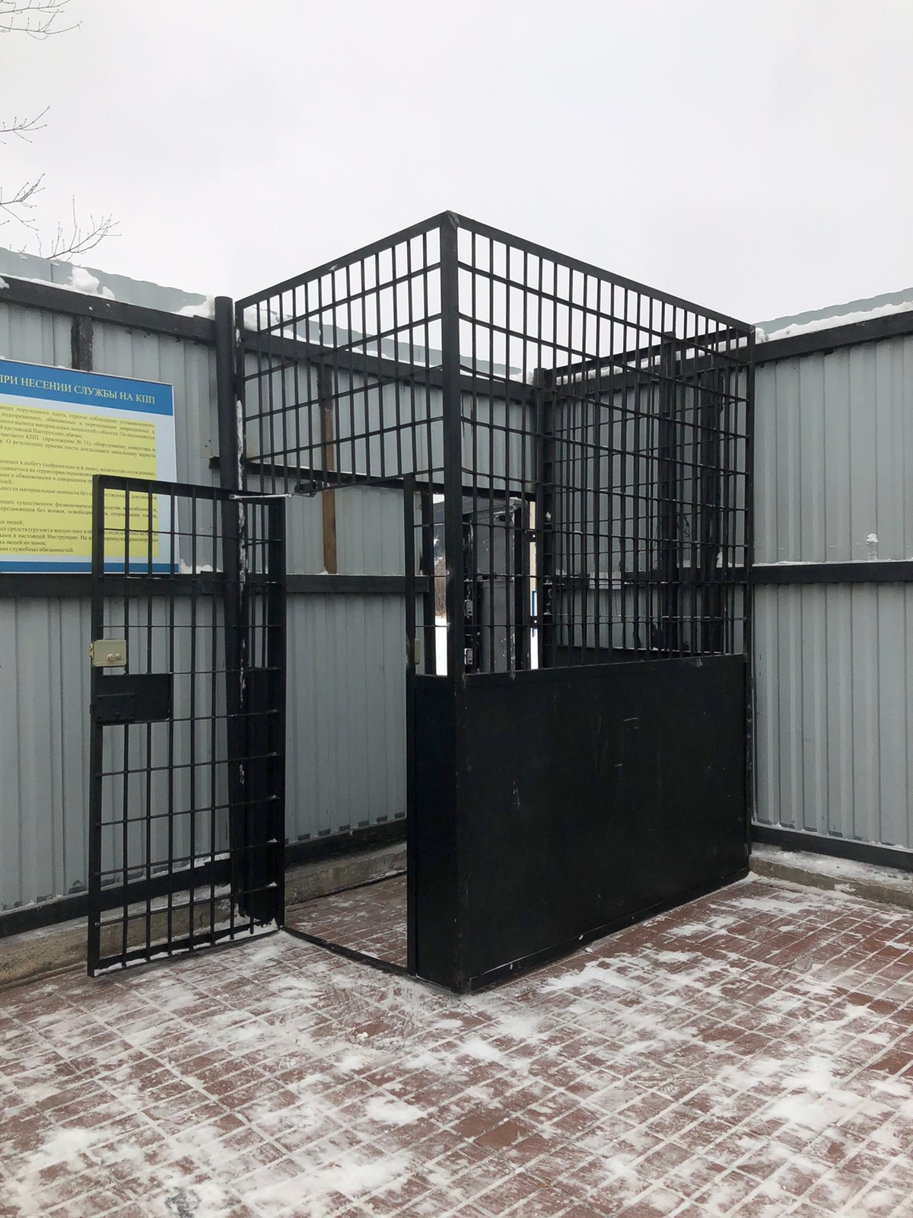
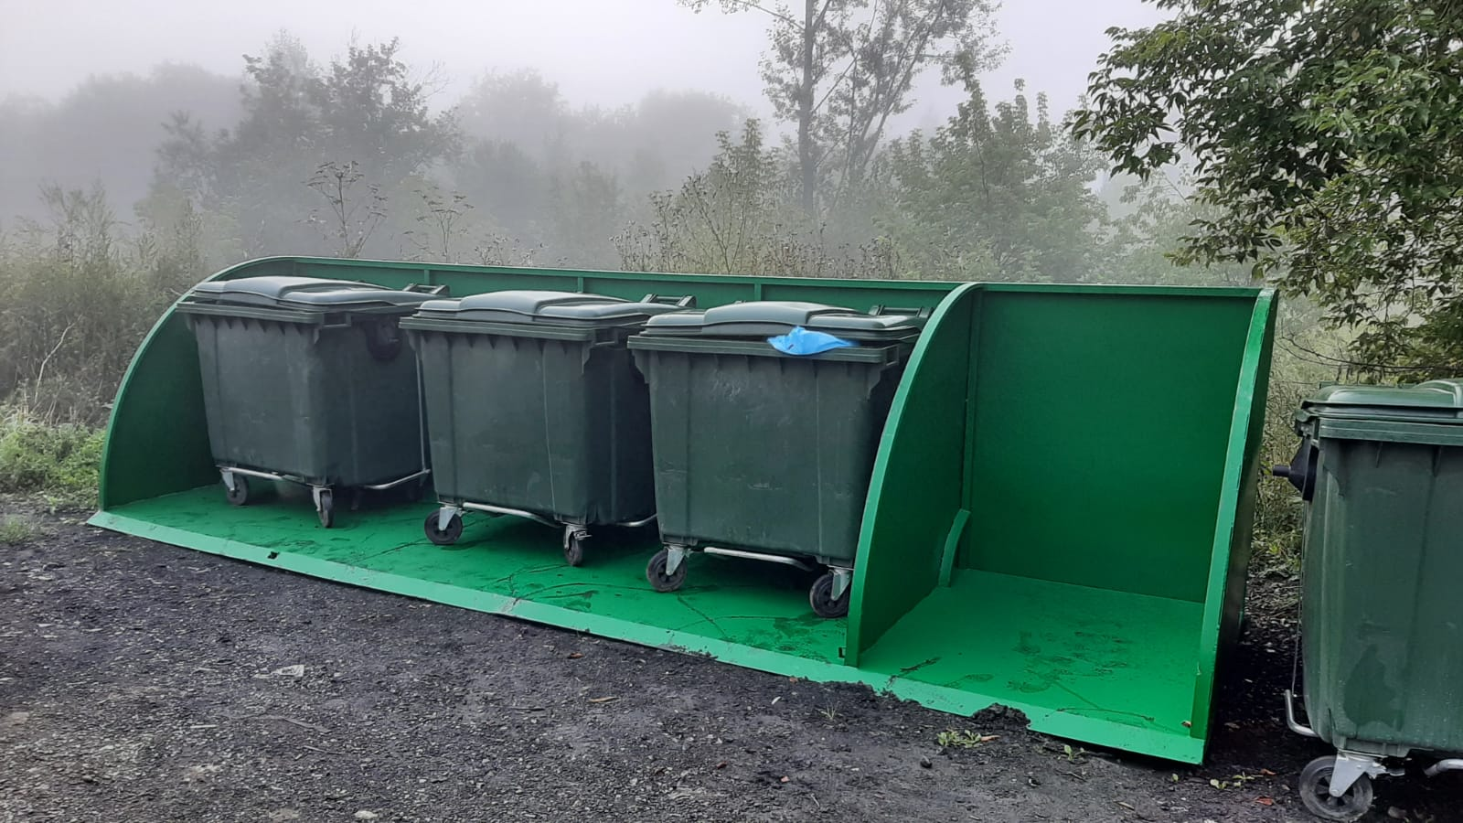 | 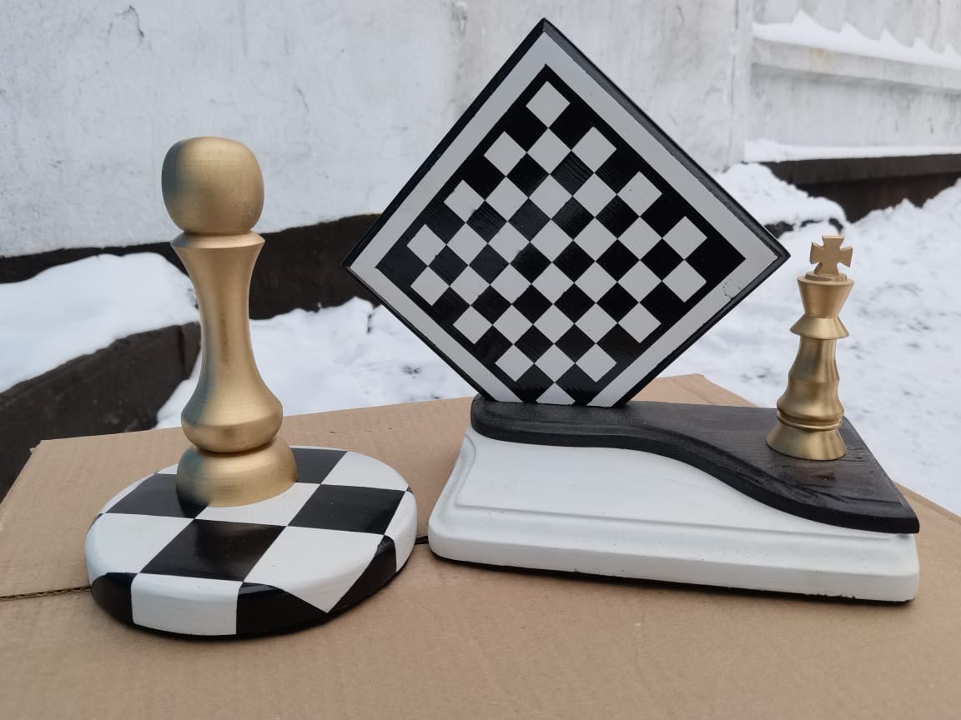
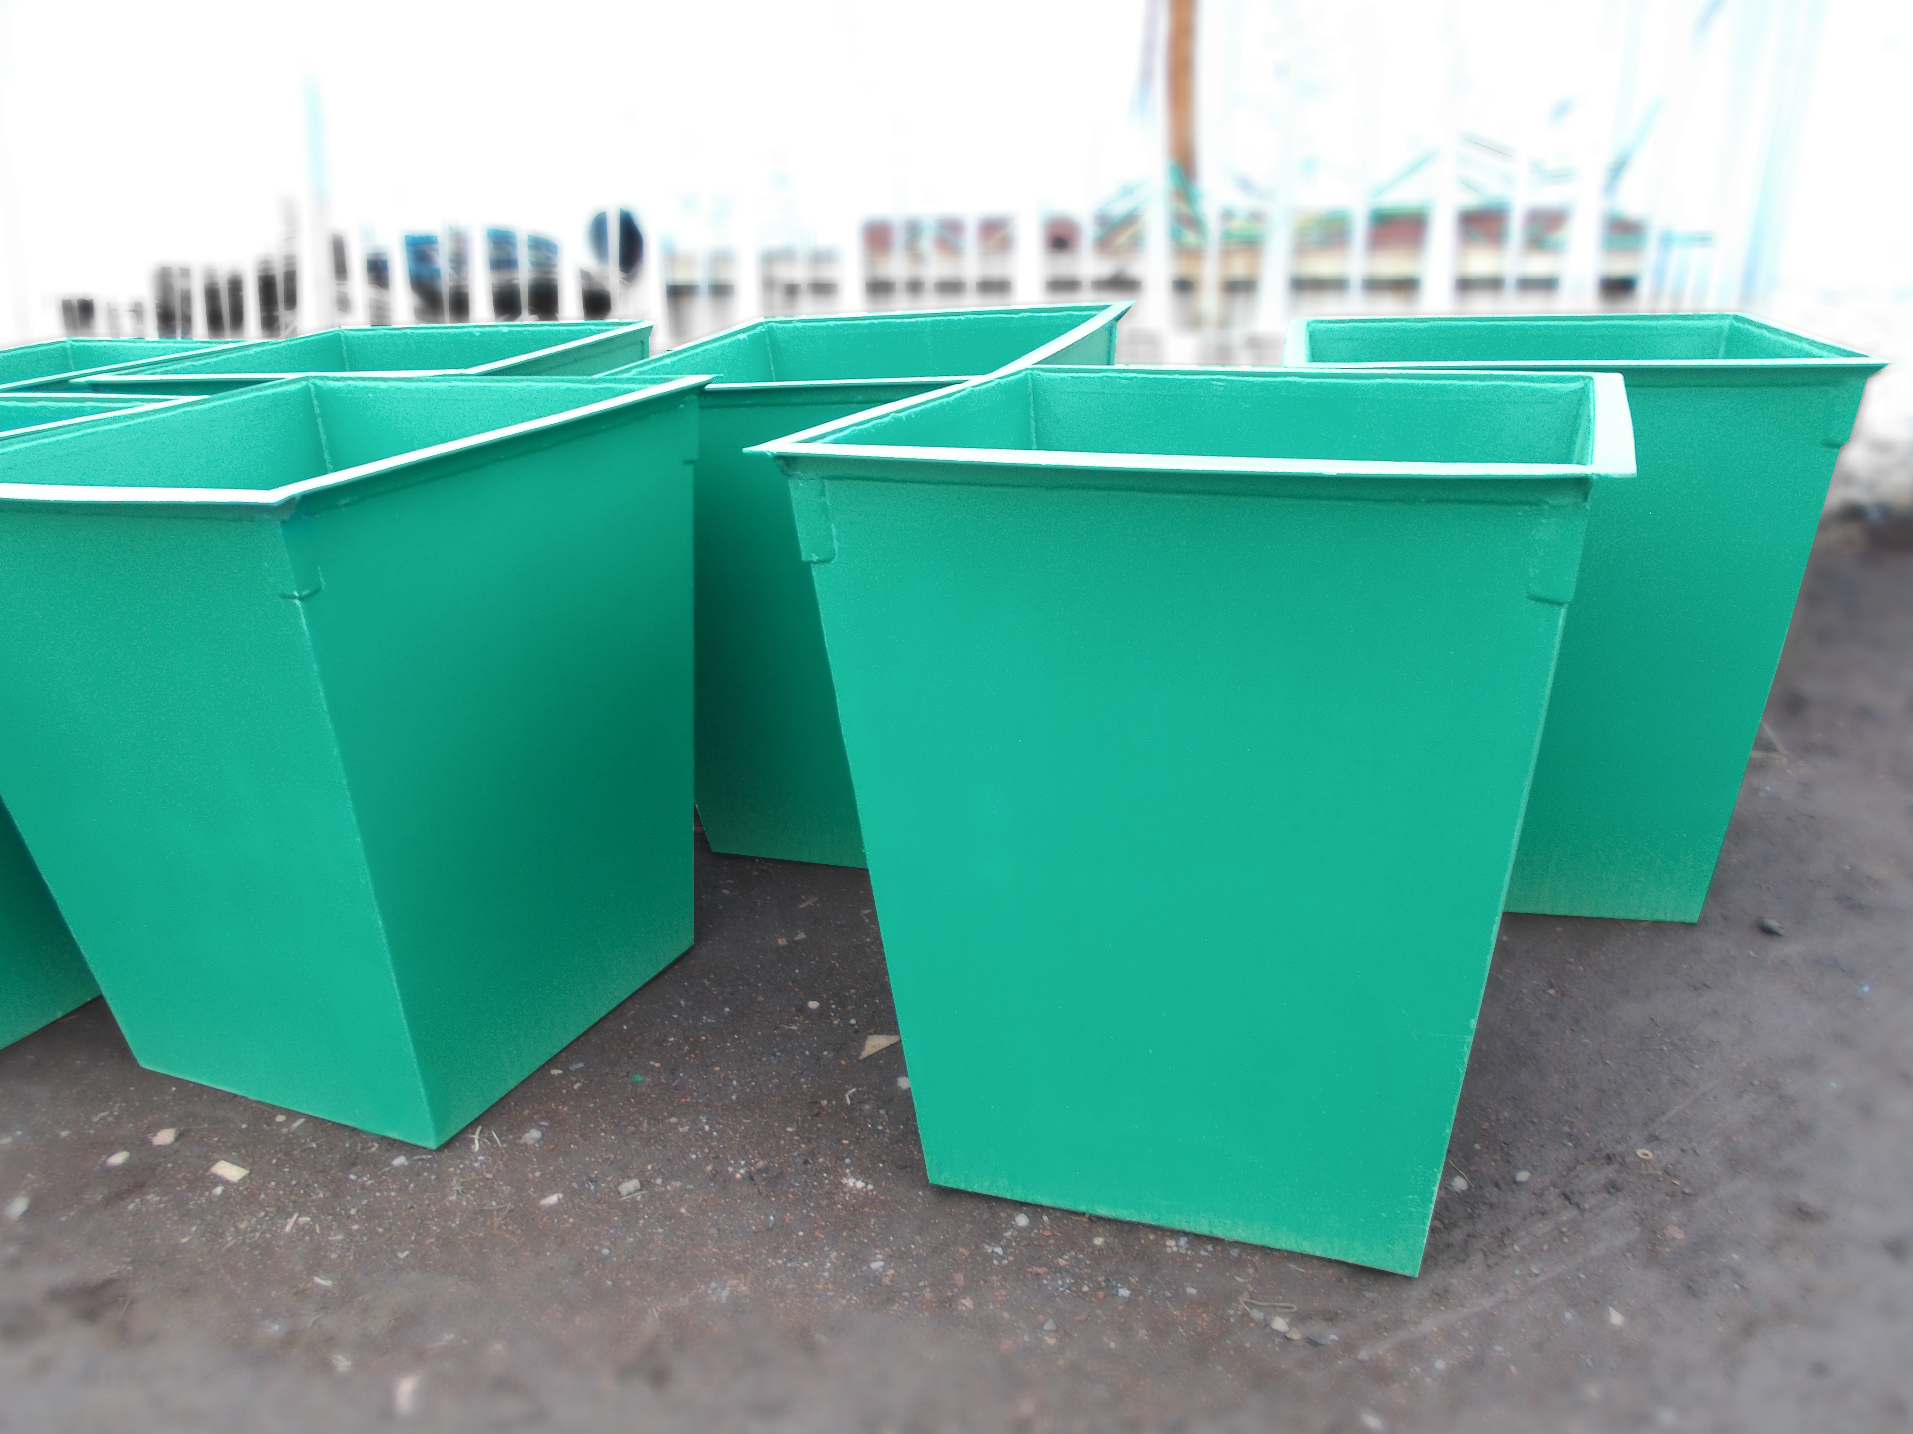
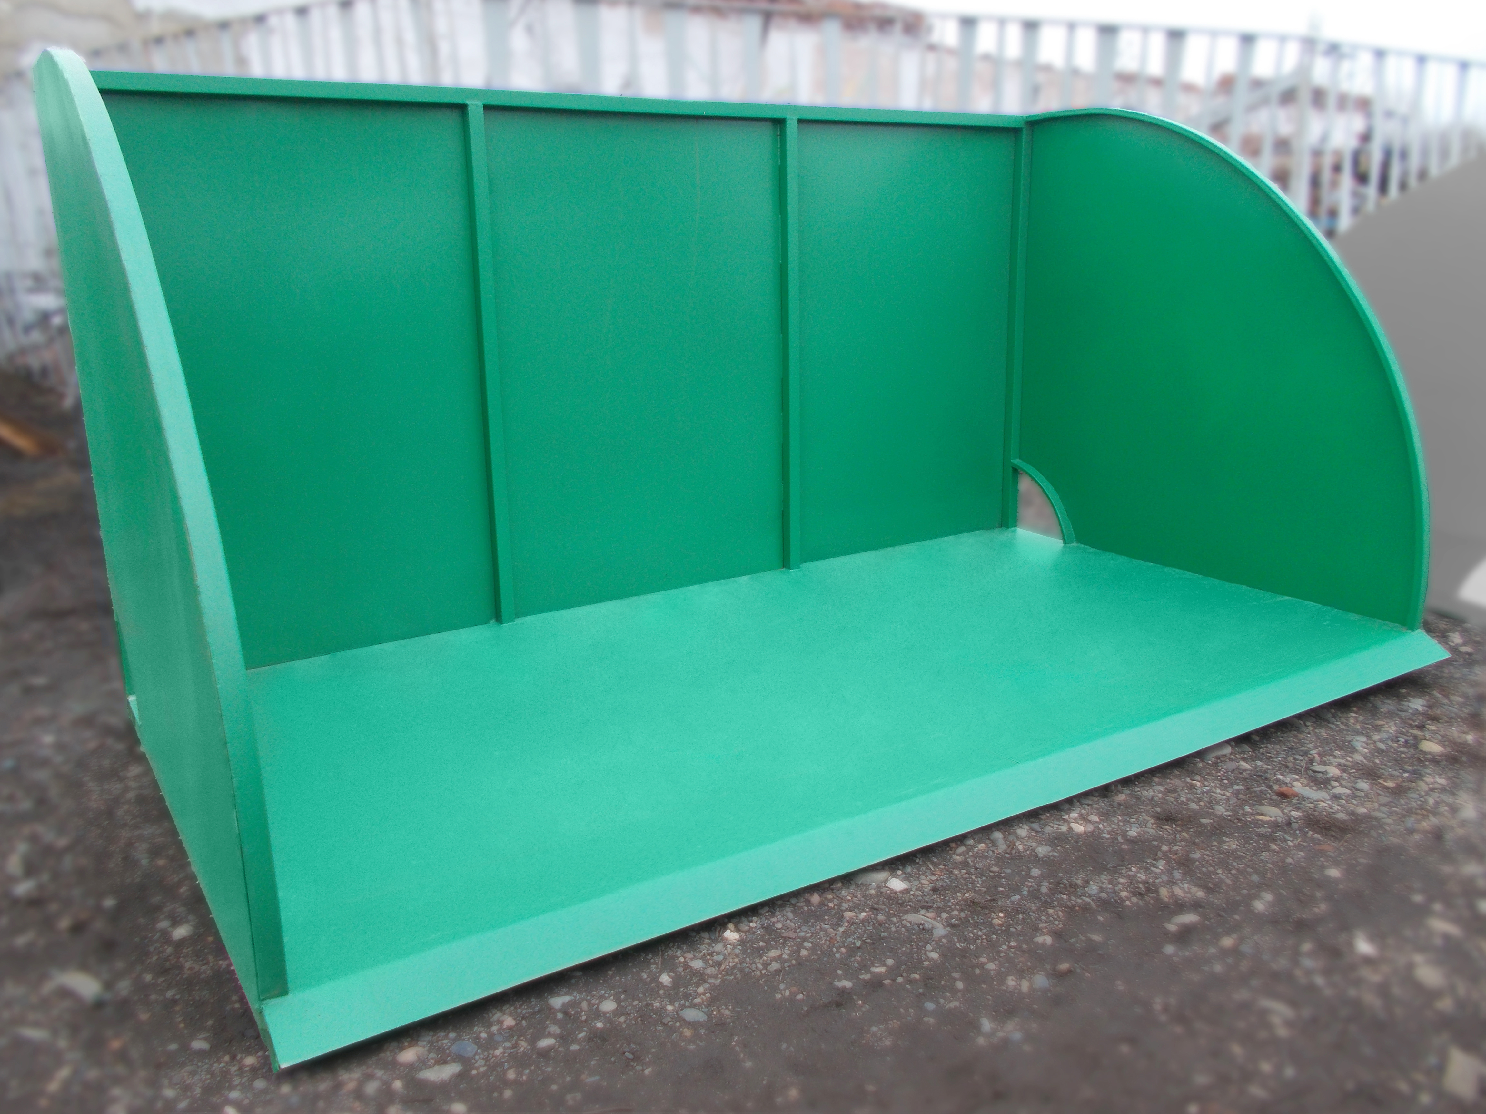 | 